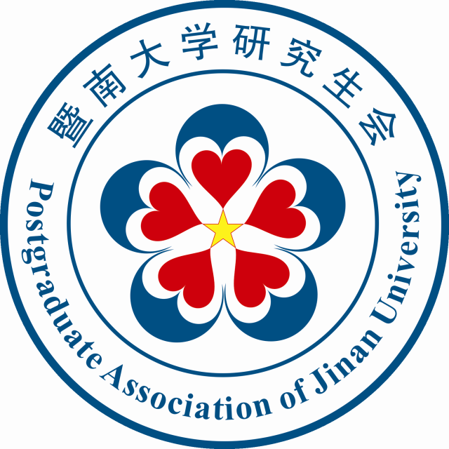

暨 南 大 学
港澳台侨研究生
中原文化暑期调研报告

目录
一、从龙门石窟看洛阳的物质文化遗产保护…………………………1
二、中原非物质文化遗产的传承研究—以郑州少林文化为例………15
三、古都开封旅游资源开发研究——以饮食文化资源为例…………21
四、佛千佛万本无言，梦里梦外何须觉——暨南大学暑期中原文化调研活动之探访禅宗祖源………………………………………………27

从龙门石窟看洛阳的物质文化遗产保护
组员：曾婷婷梁文莉庞翠云王厚启冯静静李静兰林国阳

随着我国经济社会的发展和人民生活水平的提高，旅游资源已经成为国家地方助推经济发展的一大动力，特别历史文化底蕴深厚的古建筑古文物因其物质文明与精神文明的完美结合，更是成为旅游经济的大卖点。近年来，关于旅游资源过度开发，景区超负荷运作，保护力度不够的报道非常多。基于此现状，本文将旅游资源的开发与保护的角度，在对龙门石窟进行实习考察的基础上，来探讨龙门石窟开发的现状，并提出相应的保护对策。

一、中国石窟艺术和洛阳龙门石窟
1．中国石窟艺术
作为四大文明古国之一的中国，拥有着五千多年的悠久历史和璀璨的文化。在中国古代辉煌灿烂的历史文化中，石窟艺术有着重要的地位。石窟艺术作为宗教文化的一部分，取材于佛教故事，兴于魏晋，盛于隋唐，它吸收了印度健陀罗艺术精华，融合了中国绘画和雕塑的传统技法和审美情趣，反映了佛教思想的内涵及其逐渐汉化的过程，是研究中国社会史、佛教史、艺术史及中外文化交流史的珍贵资料。我国的石窟主要主要有河南洛阳龙门石窟、甘肃敦煌石窟、天水麦积山石窟、山西大同云冈石窟、四川大足石窟、乐山大佛等。它们随山雕凿，形象丰富生动，具有极高的艺术价值和研究价值。
2.龙门石窟的简介
龙门石窟位于洛阳市区南面13公里处的龙门风景名胜区，此处香山和龙门山相对而望，伊河水从中穿流而过，依山傍水，环境清幽，被列入洛阳八大景之冠，唐代大诗人白居易曾说：“洛都四郊，山水之胜，龙门首焉”，这里素为文人墨客的出游胜地。龙门石窟始凿于北魏孝文帝迁都洛阳前后,历经东魏、西魏、北齐、隋、唐,直至北宋等朝代持续400余年的营造，迄今已有1500多年的历史。现存石窟1300多个，佛洞、佛龛2345个，佛像10万多尊。其中最大的佛像卢舍那大佛高达17.14米，最小的佛像仅有2厘米。另有历代造像题记和碑刻3600多品。它们密布于伊河东西两侧的香山和龙门山上，南北长1000多米.被世界称为我国石刻艺术博物馆。龙门石窟中主要洞窟有潜溪寺、宾阳三洞、摩崖三佛龛、万佛洞、莲花洞、奉先寺、古阳洞、药方洞等，其中以宾阳中洞、奉先寺和古阳洞最具有代表性
宾阳洞有三窟，其中宾阳中洞是北魏时期(公元386～512年)的代表性作品。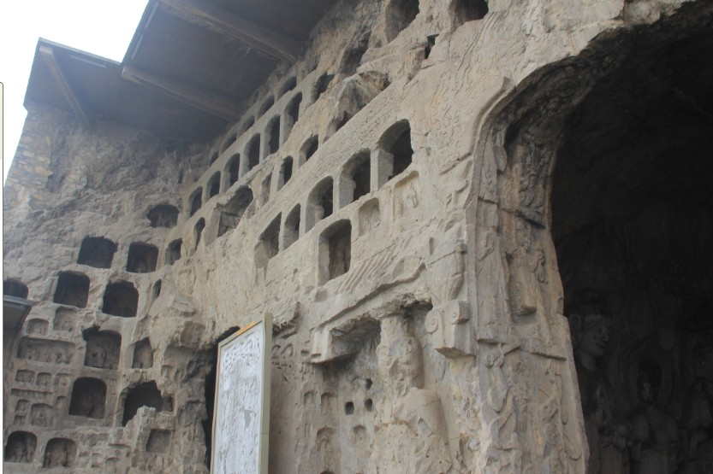
这个洞窟前后用了24年才建成，是开凿时间最长的一个洞窟。从布局来看，宾阳中洞内为马蹄形平面，穹窿顶中央雕刻着莲花构成的莲花宝盖，莲花周围是八个伎乐天和两个供养天人，它们衣带飘飘地翱翔在莲花宝盖周围，姿态优美生动。洞内为三世佛题材即代表过去、现在、未来三世佛。主佛为释迦牟尼，他是佛教的创始人，相传他和中国的孔子生活在同一时代，比孔子要年长12岁。他在29岁时出家修行，经过六年，悟道成佛，从而创立了佛教。释迦牟尼左右二边侍立有弟子、菩萨，佛和菩萨均面相清瘦，目大颈平且细长，服饰纹理周密，反映了了北魏时期以瘦为美的审美特征。
奉先寺是龙门石窟规模最大的一组摩崖型群雕，因隶属于当时的皇家寺院奉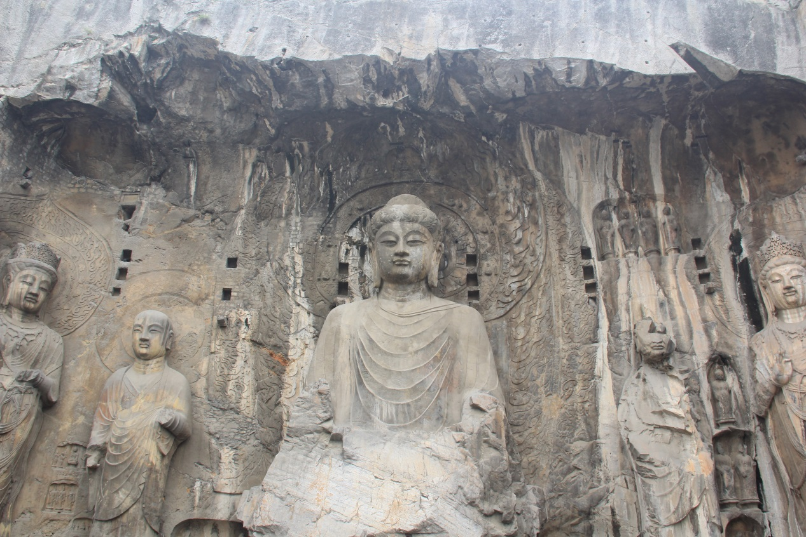先寺而俗称“奉先寺”。此窟始凿于唐高宗初，洞中佛像明显体现了唐代佛像艺术特点，面部圆润、两耳下垂，形态饱满、安详、亲切，非常生动。主佛莲座北侧的题记名之为“大卢舍那像龛”，这里共有九躯大像，中间主佛为卢舍那大佛，为释迦牟尼的报身佛，据佛经说，卢舍那意即光明遍照。这座佛像通高17.14米，头高4米，耳朵长达1.9米，为龙门石窟最大佛像，造型丰满，仪表堂皇，衣纹流畅，具有高度的艺术魅力，有人评论说，在塑造这尊佛像时，把高尚的情操、丰富的感情、开阔的胸怀和典雅的外貌完美地结合在一起。总之，奉先寺大型艺术群雕以其宏大的规模、精湛的雕刻技术成为中国石刻艺术的典范之作，也成为唐朝这一伟大时代的象征。
古阳洞位于龙门山的南段，开凿于公元493年，是龙门石窟造像群中开凿最早、佛教内容最丰富、书法艺术最高的一个洞窟。它因洞中北壁刻有楷体“古阳洞”三个字为得名。古阳洞的主像释迦牟尼，左侧侍立的是手提宝瓶的观音菩萨，右边是拿摩尼宝珠的大势至菩萨。古阳洞大小佛龛多达数百，雕造装饰华丽，主要是表现在龛的外形、龛楣和龛额的设计上，丰富多彩，变化多端，有的是莲瓣似的尖拱、有的是屋形的建筑、有的是帷幔和流苏，并且在龛楣上雕造有佛传故事。古阳洞是北魏皇室贵族发愿造像最集中的地方，他们花费巨资，开凿窟龛，以求厚累功德，祈福免灾，并在此留下了书法珍品—龙门二十品中的十九品，龙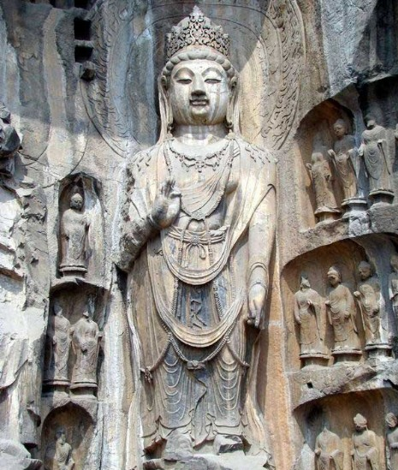门二十品以其字型端正大方、气势刚健质朴，用笔构型在汉隶和唐楷之间等特点至今仍有着无穷的书法研究价值。
龙门石窟凭借着其宏大的规模，精湛的造像雕刻技术，丰富多样的内容题材，被世界遗产委员会评为最具规模和最为优秀的造型艺术，代表了中国石刻艺术的最高峰。龙门石窟远承印度石窟艺术，近继云冈石窟风范，与魏晋洛阳和南朝深厚的汉族历史文化相融合开凿而成。极具异域格调的外在形态和充满本民族人文意识的内在涵养，反映了古代社会国家与人民对现实世界的诉求与意愿，是中国传统文化与域外文明交汇融合的珍贵记录，誉为世界最伟大的古典艺术宝库之一，堪称展现中国石窟艺术变革的“里程碑”。
据此，1961年国务院公布龙门石窟为全国第一批重点文物保护单位。1982年龙门风景名胜区被公布为全国第一批国家级风景名胜区。2000年11月，联合国教科文组织将龙门石窟列入《世界文化遗产名录》。2006年1月龙门石窟被中央文明办、建设部、国家旅游局联合授予“全国文明风景旅游区”.2007年4月，被国家旅游局评定为全国首批“5A级旅游景区”。2009年，龙门石窟被中国世界纪录协会收录为中国现存窟龛最多的石窟，创造了现存窟龛数量中国之最。

3.龙门石窟的价值
世界文化遗产龙门石窟是独特宗教文化、雕刻艺术文化与历史文化的结合体，它以其深厚的历史人文底蕴、独特的石窟艺术和极高的欣赏价值,俨然已经成为了河南旅游的名片。闻名中外的世界文化遗产龙门石窟在许多方面存在着极其重要的价值，龙门石窟自凿建、发展和完善至今已经是集宗教、艺术、建筑、书法、服饰、医药、经济和旅游等价值于一身。因此，对这类文化遗产的保护的重要性也就不言而喻了。龙门石窟的价值主要体现在以下几个方面。
3.1艺术价值
龙门石窟的艺术价值可以从造像和书迹两个方面来体现。龙门石窟是全人类独特的伟大艺术杰作，是中国石窟雕刻艺术的典范，堪称中国石窟雕塑艺术变革的“里程碑”。此外，龙门石窟也是书法史的宝藏，它所保留的“龙门二十品”是北魏时期书法艺术的精华之作，是魏碑体的代表。康有为盛赞魏碑说：“龙门造像自为一体,意象相近,皆雄峻伟茂,极意发宕,方笔之极轨也。”他认为：‘魏碑无不佳者，虽穷乡儿女造像，而骨血峻宕拙厚中皆有异态,字亦紧密非常……故能择魏世造像记学之，已自能书矣’。康有为的这些赞誉不免有过分之处,但由此可以窥见北魏碑刻书法艺术在我国书法发展史上重要影响。
3.2科学研究价值
龙门石窟遗址是历史的产物，不同时期的石雕就是不同时期的生产力、生产关系、经济、政治制度以及生产技术进步、科学文明、文化水准的历史见证，它们是后人感知历史最直观的载体。总之，龙门石窟艺为研究我国古代的历史,特别在雕刻、绘画、书法、建筑、服饰、乐舞、图案纹样以及时代社会风尚等方面提供了大量的珍贵实物资料，能够给人类提供重要的、有价值的知识和信息，对于历史的修正和完善具有重要意义，具有很重要的科学研究价值。
3.3经济价值
文化遗产在融入现代城市的同时，也渗入到城市居民的生活之中，在经济和生活水平高度发达的今天，文化为人们带来的精神满足远比物质带来的瞬间愉悦要强烈，文化沙龙、文化之旅、遗产旅游成为现代人生活和消费的主流。那么，有了这种社会需求，必然就会产生经济价值，文化遗产在丰富人们精神的同时，也使得其自身的经济价值在日益提升。龙门石窟作为河南省最早列入世界遗产名录的文化遗存，在“旅游立省”的发展战略下，其发展具有举足轻重的重要作用。
3.4旅游价值
当今社会文化遗产的旅游价值不言而喻，遗产旅游是实现价值共享最直观、最有效的手段，也是宣扬遗产保护观念与方法的最直接途径。再加上人们生活水平的提高，在物质需求得到满足的时候，更加需要文化精神的需求来丰富自身的见识，于是遗产旅游价值也在不断的提高。

二、龙门石窟当前存在的问题研究
作为“中国三大石刻艺术宝库”之一的龙门石窟，在国内外都享有盛誉，被誉为世界人类文化的遗产。因此对于龙门石窟的保护和管理显得格外重要。对于龙门石窟当前面临的严峻挑战和问题莫过于石窟的保护。在当前，探讨龙门石窟保护的声音越来越多，原因就是自然环境的深刻变化和商业元素的嵌入使得很多问题都越发棘手。此外，如何实现石窟文化的传播，唤醒人们对石窟文化的爱护和珍惜也是值得探究的。为此，在参观完龙门石窟，通过对参观过程中对相关资料和数据的收集以及查看相关文献，总结出了当前龙门石窟所面临的主要问题。
1.整体环境的变化给龙门石窟保护带来严峻挑战
龙门石窟在动乱时代主要面临的是人为破坏，而这些破坏是毁灭性的的，在参观过程中，随处可见石像被损坏的人为迹象，让人扼腕叹息。不过对于当前来说，龙门石窟面临的挑战主要是自然因素，但这些自然元素的背后却也是由于人为因素造成的。
对于自然因素而言，龙门石窟的山体主要由石灰岩组成，石灰岩的化学性质决定了其容易被加工打磨的同时也容易被风化，因此，岁月的侵蚀无时无刻不在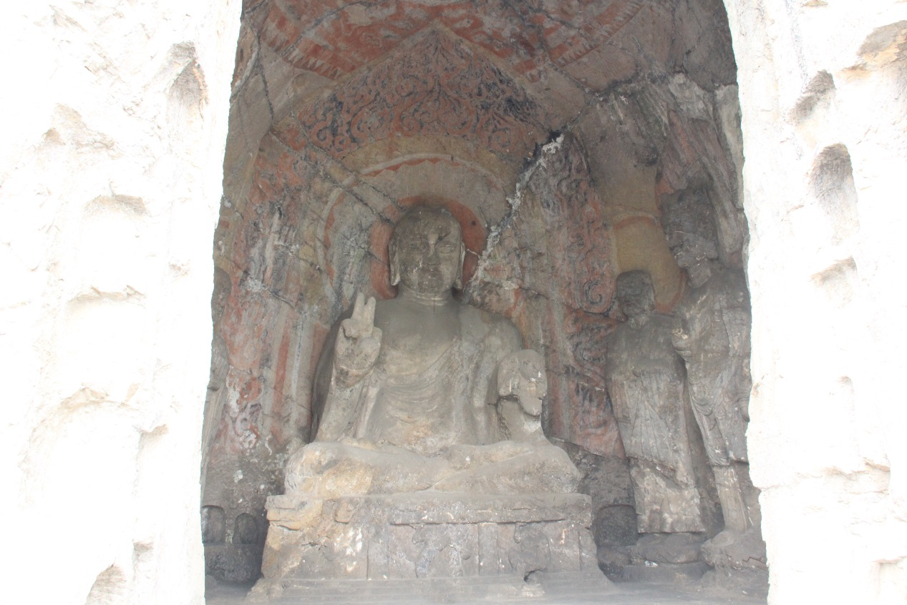发生着。但这个过程却又被不断加速着：由于当前工业的发展，尤其是景区周边的工业发展，打破了原有的碳平衡，使得空气酸性气体增加，并且由于龙门石窟风景区地处伊河谷地，空气中水汽含量大，常常被置于酸雨和酸雾的包围之下，这样就加速了石窟的化学溶蚀作用。此外，景区每天都接待来自五湖四海的游客，游客呼出的二氧化碳气体中含有大量的水份，同样会使龙门石窟文物古迹受到严重侵蚀蚀。这些看似自然元素导致的龙门石窟所面临的危机其实都是人为导致其原生态环境得到破坏而造成的，并且比动乱时代的直接人为破坏更让人触目惊心，是一个无法回避却又棘手的问题。
此外，由于龙门石窟的展示方式相对固定单一，游客由于缺乏专业素养和知识，往往一知半解，导致兴趣逐渐缺乏，所以，如何充分利用现代技术来对龙门石窟文化进行展示也是值得探索的话题。
2.管理上的疏漏和开发上的不科学给龙门石窟带来的破坏
据了解，龙门石窟世界文化遗产采取的是属地管理体制，经营权和管理权是一体的。加上政府只给政策，不给经费的做法，所以龙门石窟的管理局易产极生“靠山吃山，靠水吃水”的做法，在这种情况下也就导致了重开发而轻保护的错误发展思路。对于这个问题主要体现在下面几个方面：
2.1过度开发,人为痕迹使环境风貌遭到破坏
在对龙门石窟的参观和调研过程中，导游在介绍时曾特意提出了与龙门石窟隔水相望的依山而建的人造景观，对于本次调研的主题，导游给出的建议却是不提倡参观，一方面是额外的门票支出，另一方面就是历史气息缺乏，气质不搭。还未进入龙门石窟的大门，就可以看到一条颇为壮观的大桥，也是近些年来修建的，但对于增建的大桥，不少人却认为破坏了龙门“两山相对，望之若阙”的特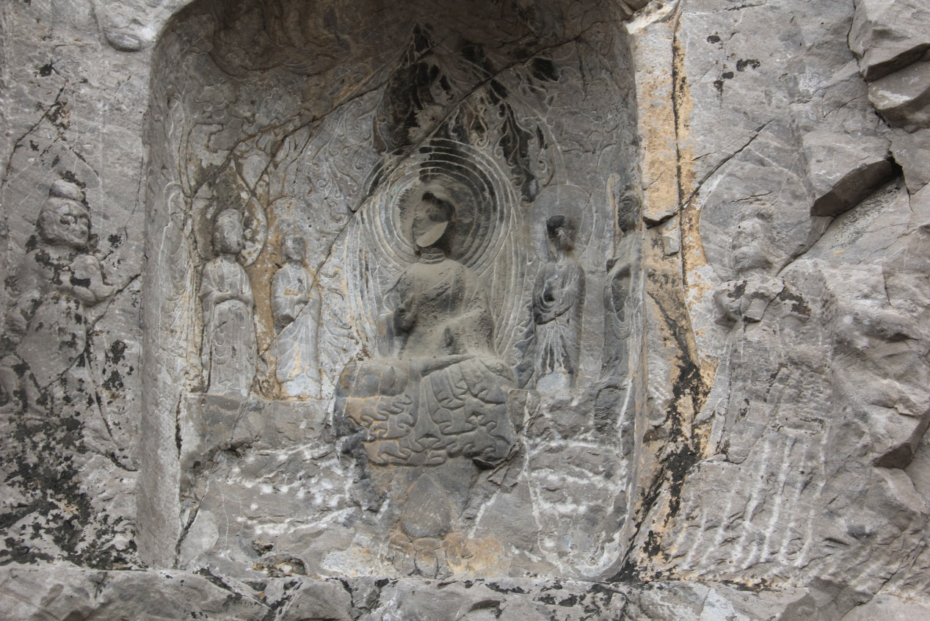有自然景观。除此之外，为封闭管理而在东山修筑的一条为防止游人登山而筑的隔离墙，也显得与历史气息浓厚的龙门石窟格格不入。
2．2经济至上，周边环境改变是一种饮鸩止渴的行为
据了解，为了开发龙门石窟的旅游资源，增加财政收入，当地有关部门先后采取了一系列旅游开发措施，例如，为了恢复了石窟区山清水秀的美景而刻意通过建造橡胶坝对景区的河流进行蓄水，最终造就了“水上龙门”的胜景，为游客欣赏美景做足了筹码。但如此一来，夏季高温河水经发酵形成局部湿润的大气已对石质造成了严重腐蚀。这种行为虽然为当前景区营造了不错的观赏氛围，吸引了一批又一批的游客前来感受石窟文化，但这种举措无疑加速了石窟的“衰老”年限，这种重当前经济发展而缺乏长远目光，成了一种饮鸩止渴的冒进举措。
2.3商业介入，周边环境对景区的负面影响
龙门石窟为佛教圣地，它的基调应该是庄重、肃穆的，但逐渐被铺天盖地的商业气息所笼罩。在景区附近，存在当地居民尾追游客进行商业交易的现象。在景区内，商铺数量控制的还比较好，在我们参观期间还举办了凭门票免费领取一张明信片的活动，这个活动还是吸引了不少人参与，同时对商家也起到了一定的宣传作用。不过商店里也存在经营很多不具特色的商品，使得店铺配置相对凌乱，并且很多商品价格没有定数，在同行的成员中，就出现了先后购买相同产品而出现价格差别很大的现象，这种未作出明确标价而很多时候依靠讨价还价的交易行为有时会出现欺诈行为，因此需要加以规范，在确保商家利益的前提下，对商品进行明码实价地出售有利于确保游客利益。
2.4疏于规范，景区介绍与景区路牌存在问题
在参观龙门石窟之前，小组成员对龙门石窟的基本信息进行了一定的搜集，数据资料主要来自网络搜索引擎和期刊类数据库，在参观过程的听取导游见解和现场观察，以及收集门票、景点宣传单等信息。在最后的资料归纳中，却发现很多出入。例如，期刊《科学时代》中的《浅析洛阳龙门石窟风景区的管理和保护》一文对于龙门石窟的介绍为：“龙门石窟风景区位于洛阳市区南面13公里处，与敦煌莫高窟、大同云冈石窟并称为中国三大艺术宝库，被誉为世界人类文化的遗产。”，“有历代造像题记和碑刻3600多品。”而百度百科里面的信息是“龙门石窟是中国四大石窟之一（另外三大石窟为：甘肃敦煌莫高窟、山西大同云冈石窟、甘肃天水麦积山石窟），位于洛阳市城南6公里的伊阙峡谷，……拥有2800余块碑刻题记的石窟遗存。”对比可以发现，一些关于景区的基本信息存在一定的混乱，各个地方表述不一容易使游客难以有个明确的认识，从而不利于龙门石窟文化的传播。
此外，在景区内，随处都可见刻在石块或木板上对于该景点以及某个特殊景观的简要介绍，并且还附有英文。不过在参观的过程中也发现英译不准确的地方，多表现为逐字硬译，从而导致译文不规范。
2.5重点景点配置的工作人员较少
对于龙门石窟，最主要也是最重要的景点包括潜溪寺、万佛洞等，但对于这些重要景点，现场可见的工作人员极少，在这些景点里总能汇聚很多人，包括老人和小孩，场面稍显混乱，因此有工作人员指引、维护良好秩序和确保游客安全等都是有必要的。此外，由于龙门石窟处于一个开放的环境中,窟区不能像敦煌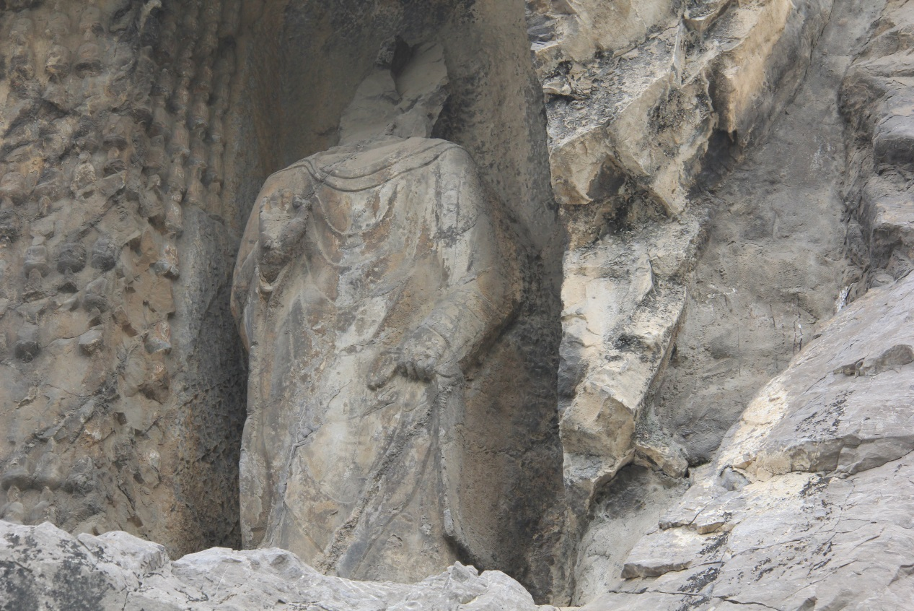莫高窟那样具有较强的封闭性,所以游人刻划、触摸的现象屡见不鲜，虽然一些重要石窟门口建立了护栏，但对于一些路边的石窟还是存在游客触摸的情况。在这种情况下，龙门石窟可以借鉴少林寺等景点的模式，即配备一定的工作人员，充当监督、服务的角色，例如在一些重要趋于配置义务讲解员，这对于游客更清晰具体地了解龙门石窟文化将有巨大意义，也容易提升龙门石窟的文化形象。

三、洛阳龙门石窟旅游资源保护与开发措施
对于洛阳古城的旅游资源开发与文物保护，我们觉得应该从修缮保护和开发利用两方面进行。
1.修缮保护
文物保护、维修的目的一是旨在把它们既作为历史见证,又作为艺术品予以保护,或者说旨在保存和展示古迹的美学与历史价值；二是保护文化的多样性,文化的多样性不仅体现为具体的物品,更重要的是指各地区、各民族的传统生活方式、价值观等。因此文物修复在借鉴国外价值观的基础上,结合我国的实际形成科学的原则和方法。
1.1保护龙门石窟的原貌、原状、原件、原构和古香古色的景区历史风貌。这是修缮文物建筑应予遵循的一条原则。任何文物建筑都是历史的产物，过去已经损毁了的建筑，要想恢复，必须有可靠的科学依据，经反复论证并经相应的主管部门批准后实施，无据恢复、任意扩建、改建和增建，都是篡改历史，都是改变文物的原貌和原状，也都是喧宾夺主的做法。文物主管部门和文物行政执法者，要坚持原则，当仁不让。
1.2龙门石窟中有价值的历史遗迹和历史信息应当保留。历史是在不断的变化中发展的，有关狂风、暴雨、大雪、地震等自然灾害和战争等人为因素的损伤破坏，所遗存的遗迹、遗痕和重修加固的历史信息，应当尽可能予以保留。这里所说的“有价值的历史遗迹和历史信息”，是指对文物建筑安全保护有利和对历史事件的记印确凿，在不影响文物安全和造型艺术的情况下保留。
1.3坚持运用原来的传统工艺。文物原构件能反映原来制作时的工艺技法,应仔细地加以分辨。竹、木、牙、角、玉、石、陶、泥等不同质地的器物加工方式各有不同。如陶泥类要弄清是手捏还是轮制、模制以及施工程序,石木瓦匠活路则分官式作法与地方作法的不同、南北地方的不同、师承的不同。因此,在对龙门石窟进行保护和维修时,要尽量在操作程序和施工工艺上与原来的工艺风格流派相一致。
1.4保持与文物本体相协调的环境风貌。这里有两种情况,一是文物本体周围保留部分原来的环境风貌,那怕是小部分也是弥足珍贵的,应该原汁原味地保留,切不可因修整而失真。如古城传统的轮廓线和原有的棋盘式道路网络格局、古街道对景、古塔等古建筑群的视线走廊、文物古迹周围的河湖水面和道路等。二是若文物本体周围的环境风貌已经无存,不协调建筑和构筑物充斥其间,对此应分期逐步恢复与之相协调的环境风貌。
2.开发利用与保护并重
2.1坚持不同时期的文物保护与开发侧重点不同的策略。
保护与开发是一对矛盾,如何处理这一矛盾,一直是理论界和各级管理部门共同关心的问题。处理这一问题的基本思路,应是不同级别、不同时期、处在不同发展阶段的文物开发力度、侧重点应有所不同。一般来说,文物历史越久远、越具自身特征者,开发的潜力越大,旅游价值越高,开发的力度和地方政府的自主性应该越低,反之越高。
2.2遵守开发时序原则。
相对于古城内密集但又残破的文物古迹现状,再结合古城历史街区的保护开发,当地政府应制定出科学的计划,划分出保护开发的核心区、缓冲区,在建设资金还不充足或没有完全到位的情况下,在国家文物保护政策没有改变的情况下,应遵守开发时序原则,分区分点逐步开发,不宜全面铺开。
2.3加大龙门石窟保护的宣传力度，树立全民族依法保护文物古迹的意识
作为在校的学生，我们首先要坚定不移地坚持文物保护工作的既定方针和原则，从思想层面树立依法保护的意识。扩大至大的层面，无论是河南人、洛阳人还是中国人，都要从全民角度有效地做好文物古迹保护工作，利用历史文化资源这篇大文章,促进旅游业的深度开发。另一方面，我们应加强文物保护宣传工作，像“全民健身”一样提高包括各级干部在内的全民族认识，使全民都能切实认识到作为我们文明古国的文化遗产都应去爱护和保护，从而在全社会形成人人有文物法律观念、人人有文物保护意识的氛围。特别是各级政府在开发旅游业的过程中，要高度重视实施保护历史文化、文物古迹,确保旅游业的发展与其他社会发展协调进步,并尽量减少发展中带来的负面影响。这样才能在经济建设中做到科学规划、合理安排、依法办理、有效保护,使得现存的文物古迹能最大限度地得到保存。
河南作为文物大省,历史古迹丰富,但仅有这些是不够的。尤其是在当今的信息时代,酒好也怕巷子深,好的文物景点,同样要做好宣传工作来吸引游客。河南有数百位历史文化名人的故里和其他遗迹,这本来是我们的优势。然而由于观念的落后,缺乏宣传开发力度,忽视对文物的保护和发掘文化遗产的深厚内涵,不对重要文物景点进行很好的“包装”,至今仍没有形成自己的特色。加强文物资源保护的宣传,充分发挥文物的作用,通过合理利用使其成为当地新的经济增长点,是文物工作者必须认真思考的问题。
2.4从法律与制度层面开掘龙门石窟保护开发新局面
首先，应认真贯彻落实《文物保护法》。改革开放以来,我国的立法工作取得了显著成绩，正逐步向建设法治国家目标迈进。但文物古迹保护的立法工作还有待进一步加强。日前，我们对盗墓、私自挖掘、制售、盗卖、走私文物古迹的打击力度在加大，似乎起到了一定震慑力，然而一旦遇到城市拆迁、土地开发、公路建设之类,尤其是旅游业发展时,保护文物古迹便“无法可依”了。因此，要进一步加强文物保护法贯彻执行的力度，在普及《文物保护法》的同时，重点提高国家政府机关领导干部、行政管理人员、文物执法部门人员的文物保护法制观念,以减少“有法不依”现象的发生，同时，要理顺管理体制，要打破旅游、外事、文物、地方政府等条快分割、各自为政的状况，加大政府组织协调的力度，发挥政府行政职能作用，切实把《文物保护法》贯彻落实到具体的工作中去。
其次是制度层面，需要在地方政府与龙门石窟管理部门（以下称管理局）、中央政府与地方政府之间理顺管理体制，使地方政府和管理部门都能自觉约束自己的行为。一方面，要严格控制审批景区开发规划，政府和管理局之间一定要明确权利和义务．管理局的日常经营活动政府概不干预，但管理局的一切资源开发活动都必须经过政府审查批准，政府要组织包括本部门、上级主管部门、旅游规划专家、石窟保护专家以及管理局代表组成的论证组，重点审查管理局提交的开发规划是否符合该地区的发展规划、是否会造成遗产资源的毁坏、是否会造成环境的破坏等．只有获得通过的开发规划才能付诸实施。如果管理局未经批准擅自进行开发，则要视其情节的严重性和对资源的破坏性程度予以惩罚。同时，应进一步开展提高游人旅客对遗产保护的宣传教育工作，鼓励媒体和公众实施监督；另一方面，要确保石窟保护与管理的资金投入。由于我国国家级风景名胜区多、国家财政拨款有限，在此情况下，我们可以借鉴外国的文化遗产保护经验，一要想办法保证石窟遗产的必要资金投入，另外要确保景区内旅游设施和旅游门票收入全部作为管理局实施景区管理及石窟维护的资金来源。这里需指出的是尽管国家和政府不能像其他国那样对文化遗产的保护与管理由政府全额负担，但是，当地政府及有关部门也绝不应将龙门石窟的门票收入作为一级财政的主要收入来源，甚至于成为政府的摇钱树或主要收入。最后一方面，需要健全和创新管理机制。从国家一级的管理来看，可借鉴美国的作法。美国国家公园管理体系由美国内政部的国家公园管理局独家管理，而国家公园管理局由美国内政部直接管辖，不受各州行政权力的干涉。这是一个国家所有、国家管理、单一管理、目的明确的垂直管理系统。因此，借鉴国际经验，并考虑到我国的具体情况，可以在对遗产进行分类的基础上，依据遗产的类型、级别，设立国家一级的管理机构，例如，成立国家遗产管理局，直接隶属国务院，负责已列入世界遗产名录的遗产管理。国家管理局可建立一套行之有效的绩效评估体系，对遗产保护管理及运行状况进行全面、系统的考核和科学的评估，以做到对遗产地政府的监管和调控。
2.5打造文物旅游链,突出古城古文化的旅游特色
对于洛阳古城内分散孤立、残破的文物古迹,应根据其相互远近距离,打造旅游文物链,将其串连起来。一是可丰富旅游资源的内涵,增加内容,二是可有效利用现有资源,增加声势。对于残破的文物古迹,修缮形式可多元化,资金雄厚者可大规模修缮,也可将原基址发掘、恢复出来,也可给人留下想象空间,此也不失为一条好办法。
同时可发掘历史文化内涵，提高旅游景区品位。文物古迹、风景名胜都有它本身的价值，也有其历史渊源和传说，各有不同的内容和特点。景区景点中的历史文化内涵是形成特色和吸引游客的关键所在。只有打造出旅游“品牌”才能吸引更多的国内外游人来观赏旅游。忽视历史文化、民族民间和神奇大自然自身所蕴含的科学文化的发展和整理提炼，名景名点就会缺乏文化主导和精神支柱，失去持续发展活力。所以，必须高度重视和充分发掘历史文化、文物内涵,发掘其中的史迹、人物、政事、神话，用历史名人、名事、名诗、名篇来包装旅游业中的文化底蕴和文化内涵，增强旅游业的吸引力，增强旅游业的生命力。旅游部门培养一大批既是教师、教授，又是表演艺术家又有渊博的知识的导游是十分重要的。因为，先进文化是旅游业的灵魂，建立在丰厚的文化内涵之上的旅游业才能保持永久的生命力和持续发展。旅游规划一定要体现大旅游、高起点、高品位意识，要突出富有地域和民族特色的精品区和王牌景点。把规划搞好了，合理、科学地安排好、保护、建设好各种吃、游、娱乐、购物等基础设施建设，一定会对许多国内外旅游者观光开阔眼界产生极强的吸引力。这样，文物古迹的保护与旅游事业的发展就可以做到两全其美、相互促进。
2.6处理好经济建设与文物保护的问题，争取国家财政与人力支持
坚持在保护文物的前提下进行基本建设和生产建设,在基本建设和生产建设的过程中注重文物保护,努力实现文物保护事业和经济建设的协调发展,这是文物保护工作中的一个基本思路,也是文物保护法的基本要求。在河南的城市建设中,通过文物部门和各级党政部门的努力,文物保护的意识普遍增强。
保护文物古迹和发展旅游业需要国家财政与人力的支持。一方面需要国家对一些重点项目进行投资支持；另一方面,地方政府要营造良好的投资环境，开创多元化的投资渠道，加大招商引资力度，广泛吸纳民间资金，特别是外资的投入。鼓励个体和私营、民营经济投入。形成全社会积极参与文物古迹保护和利用，促进旅游业持续发展的良好运行状态。总之,只有在保护好文物古迹的前提下,才能发展可持续旅游。任何对文物古迹进行破坏性、掠夺性的开发的行为,都是不可取的。只有正确处理好文物古迹保护与旅游业持续发展的关系,文物古迹的本身价值才能有效转化成旅游经济效益,旅游业的发展前景也才会越来越广阔。而人力方面的支持，则指的是人才培养。针对目前专业人才缺乏的现象，一方面需要提高现有人员的知识水平，主要采用送出去培养的方式，尤其要注重对本单位年轻专家的培养，给他们以机会和重任，让他们有更多的机会挑起重任，尽快地成长；另一方面可以定期将国内外遗产保护领域的著名专家请到龙门石窟进行专题研究和交流，或者直接引进国内外高水平的专业科技人才。同时，在重大的文物保护项目中，应该充分利用高校已有的专业、实验室和研究所的人才和设施，可以和高校合作建设全国一流的文物保护专业、研究所和试验室。在化学加固、新材料的开发上，可以将现有的成果直接转化应用于文物保护。
2.7龙门石窟景区内外管理的完善
首先应设计科学合理的旅游步道。目前，游客刻画、触摸文物的现象仍然时有发生。从遗产保护的方面来说，这些行为无疑对石窟造成严重的破坏。在此情况下，对旅游步道进行科学合理的设计，不失为一个好的方法。管理者可以通过对旅游步道的规划，引导游客只进入不会导致遗产资源破坏的地方，控制游客对环境的可进入性，有效地约束游客的行为。其次，要适当地控制景区人数、制定科学合理的旅游经营规划。随着历史遗产旅游的兴起，龙门石窟一方面为当地带来了可观的经济效益和社会效益，另一方面资源和环境被破坏的威胁也在加大。如何在遗产保护和旅游开发之间寻找一个平衡点，如何在保护其资源不被破坏的条件下，充分发挥其旅游功能和价值，是龙门石窟等类似景区发展中面临的重要问题。目前，比较可行的办法就是适当地控制进入景区的人数，减少游人压力，这种办法已经被九寨沟、黄山等景区所实行，取得了较为显著的保护效果。最后，要加强景区内部及周边环境的日常监控。在龙门石窟的保护工作中，一方面要修建各种隔离设施，使游人在获得大量体验的同时避免直接接触、污染或者对珍惜资源造成物质磨损。另一方面就是要建立一整套严格的石窟环境及自然侵蚀损害监控系统，既包括管理责任内容，更要具有科学技术方面的保证措施。随着游人数量的不断增加，噪声、二氧化碳以及自然环境中的酸性物质、阳光和风化作用，石窟的日常维护工作也日益紧迫起来．仅仅依靠上级部门的某此拨款来进行维修是远远不够的，必须要将石窟的日常监控和维修工作制度建立和完善起来，要及时发现和积极预防可能出现的各种情况，防患于未然。这样才能真正将石窟的保护工作落到实处。
以上我们是我们在考察中原文化时,具体分析、论证了历史文化古城文物保护及文物古迹与发展旅游事业之间既矛盾又统一的辩证关系。需要注意的是,在现阶段,要做到文物保护与旅游业的双赢发展,除国家投入资金外,还要吸引社会各方力量投入资金,并使国家、当地政府、企业都从中受益。需要处理以下问题:一是国家投放的文物保护、研究经费应当作为国有资本投入得到回报,实现国家文物资产的保值、增值,不能形成“国家投资,企业享利”的不合理开发模式；二是旅游企业如果介入或开发经营文物旅游,必须承担文物资源保护的法律责任，并把文物的保护费用纳入旅游经营的市场成本计算,以防止旅游企业的掠夺性开发经营。
总而言之,文物是前人留给我们的宝贵遗产,也是国家和民族的宝贵财富。切实保护和合理利用现有的文物资源,对弘扬民族文化、激发爱国主义热情、丰富群众文化生活、发展旅游产业都具有十分重要的意义。在保护好文物资源的前提下,我们要积极探索充分利用文物资源为发展河南旅游事业服务的新途径。

中原非物质文化遗产的传承研究
—以郑州少例林文化为例

组员：肖莹晶成琳孙振宇张珺郑宜鹏杜芙蓉

联合国教科文组织《保护非物质文化遗产公约》所界定的非物质文化遗产的内容是：“指被各群体、团体，有时为个人视为其文化遗产的各种实践、表演、表演形式、知识和技能以及有关的工具、实物、工艺品和文化场所。在现代化的环境下，非物质文化遗产的传承和发展受到了世界各国的重视，因为它是文化遗产的重要组成部分，是文化的重要载体，蕴含着特有的精神价值、思维方式、想象力和文化意识，体现着民族的生命力和创造力。在中国古代，尤其是宋代以前，中原地区一直是中国政治、经济、文化的中心地区。中原文化也具有正统性与先进性的意义，并且逐渐成为官方文化、主流文化。华夏文明第一个大繁盛、大融合的周王朝时期，正是在中原大地，孕育了一大批思想家以及连带产生的政治思想与文化成就，如孔子、老子、墨子、韩非子等。乃至后来的佛教，都最终在中原地区落地生根，开花结果。
作为中原文化重要表现形态的“少林文化”，同样以中原文化为母体而发扬光大。由于中原文化在华夏文化中长期保持自己的先进性与正统性地位，所以儒家、道家、佛教等思想都与中原文化的渊源最为持久与深刻。“少林文化”正是在充分吸收儒、道、佛等多家思想营养的基础上，才造就了其博大精深与兼容并包。可以说，“少林文化”的辉煌，见证了中原文化在河南大地的传承，同时随着时代的演变而又展现了其作为文化产业的大发展大繁荣，诠释了其对中原文化的创新。
在多年的发展中逐渐形成了博大精深、个性鲜明的少林文化体系，少林文化包括少林禅、少林功夫、少林禅医、少林寺建筑、碑刻、艺术、传承管理体制等，是一个完整的历史文化体系。交流、和谐、圆融、创造，赋予少林文化以世界性的胸怀和全人类所认同的精神价值。由此，“少林”已经成为中华民族人格精神和文化个性的象征，并在当代人类生活中表现出圆融无碍的生命力和感召力。一禅一武、一动一静、出世入世、保守创新，它们从来不是二元论，不同的只是次第，只是机缘。少林文化蕴含着创造性应对现实人生以及社会、自然问题的丰富的智慧资源。

一．少林文化历史背景及其在中原文化中的地位
少林文化是是印度佛教文化和中国传统文化相结合的产物，经过一千四百多年的传承和发展，今天少林文化形成了以少林寺佛教禅宗和少林武术为主要核心，包括少林医学、少林艺术、少林慈善的宗教文化体系。在一千多年的岁月长河里，少林文化的重要载体---少林寺经历了数废数兴的曲折历史。少林文化在社会中的地位和作用也在不断的发生着变化。
少林寺被誉为禅宗祖庭，佛教禅宗是汉传佛教宗派之一，始于菩提达摩，盛于六祖惠能，中晚唐之后成为汉传佛教的主流，也是汉传佛教最主要的象征之一。禅宗始祖菩提达摩在佛教释迦牟尼佛“人皆可以成佛”的基础上，进一步主张“人皆有佛性，透过各自修行，即可获启发而成佛”，后历代禅宗高僧不断传承发展提出“顿悟成佛”说、“心性本净，只要明心见性，即可顿悟成佛”的主张。禅宗主张修道不一定要读经，也无须出家，世俗活动照样可以正常进行，因此，得到了俗世百姓的认可和青睐。这也是少林寺在长达一千多年的历史中香火旺盛，美名远播的最主要原因之一。在历史上，以禅宗文化为核心的少林宗教文化强调的“悟心”教化了众多的僧侣和社会大众，为芸芸众生提供了精神上的寄托，带给人们内心的宁静与安乐。
在科学技术不断快速发展的今天，人类的物质生活原来越丰富，但是人们似乎比任何以往的任何时代都更加忙碌，人们普遍感觉到生活、工作的压力更重了。市场经济为人们提供优越生活条件的同时也带走了更加珍贵的人与人之间的相互关爱，冷漠与麻木在当今的社会中不断的蔓延，人文道德没落，心灵更加空虚。人们又开始努力的去寻找简单而又纯净的快乐，精神的忧郁与科学的发达正好形成了鲜明的反差。在这种情况下，人们更渴望一副清凉剂，安抚浮躁的心，找到灵魂深处的宁静，禅宗文化就顺时应势，带着自身无可替代的价值和魅力，走进了大众的审美视野和精神生活中。1983年电影《少林寺》的热映对少林文化的推广起到了推波助澜的作用，“日出嵩山坳，晨钟惊飞鸟，林间小溪水潺潺，坡上青青草……”幽静而又不失生活气息的场景，吸引了众人的目光，大批游客和教众慕名而来，参拜在少室山下。
少林寺作为佛教在中国的一种特有的形式，是构成中国传统文化的重要一环，
与中国传统文化密不可分，促进了中国文化的多样性，而中国传统文化形式也影响了少林寺的发展，从少林寺的诞生，到发展，壮大，都是在中国传统文化的氛围中进行的，所以说，中国传统文化与少林文化密不可分，相互促进。

二．少林文化传播模式对中原文化传承与创新的借鉴意义
从“少林文化”商业传播的方式来看，有禅文化传播、武文化传播，当然最重要也最成功的方式则是禅武结合传播。如运用歌舞剧形式演绎“少林文化”的《风中少林》、《禅宗少林·音乐大典》。少林文化的成功传播并最终使少林寺禅武文化名扬天下，除了拥有丰富的历史文化遗产，还和它借助现代化的传播方式分不开。在政府主导、部门联动、社会各界强力助推下，少林寺依托中原文化的智力支持，利用现代传媒优势，采用立体化营销、全方位宣传、规范化服务等措施，重新演绎了“少林文化”，少林寺文化产业链得到一次次延伸。通过各种行之有效的现代商业传播途径，“少林文化”最终形成了一个文化大产业链，“少林文化”品牌逐渐形成并走向世界。善于挖掘文化根源，运用多种现代化的传播方式，是少林文化得以享誉海内外的重要推力。少林文化是中原文化的一部分，它也为其他中原文化的载体传承和创新提供了模板。

三．少林文化传承和发展中的问题
1.禅宗文化遭商业化侵蚀
自从少林寺景点商业开发以来，无论你从哪个方向驾车驶入少林寺所在的登封市，一座座“少林武校”的牌子在车窗外掠过，打有少林字样招牌的餐厅、商店比比皆是。到嵩山脚下，各种旅行团人声鼎沸，深山藏古寺的幽静荡然无存。少林寺僧人走了一千五百年的路，现在成了景区商业步行街。到处游人如织，拍照留念的，上香祈福的，观赏少林功夫的，形形色色。走进少林寺院，佛家清静之地的气氛就全变了，整个寺院沦为了一个旅游景区和闹市。在当下的市场经济的时代，追求功利的价值取向愈演愈烈，似乎，少林文化也未能免俗，在这里看不到得道高僧颂扬佛法开示信众，随处可见的是各种兜售纪念品的小亭子，这里各种物品被明码标价，但是索价变成了供奉。在这里禅宗历久而又“弥新”,禅宗文化在当下的少林寺，不再是一种感悟，一种境界，一种自在、安祥与快乐，一种对大自然的热爱，对人与人之间的真情显现、然的流露，游客走进寺院的所有活动变成简单的参拜佛像，往功德箱内投钱。站在少林寺的庭院中，站在熙熙攘攘的人群中，站在应该使人想起精神、信仰、虔诚和慈悲的天地间，最应景的莫过于“佛珠开过光的，100块”，“佛祖保佑，升官发财”。这里似乎成为了一个赌场，人们都想以微小的付出博取无限的收益。据了解，和尚们每天在游客到来之前，诵经、就餐，游客到来之后他们都退居东西两院不再出来，而方丈大师可以堂而皇之的登上各大媒体的政治、商业甚至娱乐头条，但在现实中大师也“躲进小楼成一统”，今天的禅宗已日渐远离他们所要普渡的众生。
2.武术文化脱离生活实际
新中国成立以来，特别是新世纪以来，在文明的社会环境中，少林武术保家护院的功能逐渐弱化，武术的实战机会越来越少。当下对少林武术的文化传承主要体现在对少林武术文化的研究和少林武术表演两个方面。在地政府的重视和支持下少林寺加强了对少林文化特别是少林武术的开发和研究。成立了少林文化研究会的工作机构，少林武术的研究也进入了一个新阶段。在“武术禅”思想的指导启发下，少林寺还成立了武僧团、“少林寺传统武术推广办公室”、“中国嵩山少林寺少林武术工作室”等机构对传统少林武功进行研究、推广，并带动对少林禅文化的弘扬。少林武僧团多次受邀到世界各地演出，少林武术学校的学生连续多年参加中国中央电视台春节联欢晚会的武术表演，极大的促进了少林武术的传播和宣传。
目前，在少林武术文化传承和发展的过程中，存在的问题主要有以下几个方面。首先主管部门的主导作用没有充分发挥，作为对人类非物质文化遗产研究和传承，管理部门特别是政府直属的研究机构如少林文化研究会仅停留在文件上，没有固定的编制和经费，没有固定的投入和相应的机制来保证研究开发的可持续性。二是缺乏相应的少林文化专业研究人才，与热火朝天的少林寺旅游相反的是宗教学特别是少林文化研究的冷落，专业从事少林文化研究的除了若干高等院校的教师和佛教修行者就是一些热爱少林文化的有识之士，宗教研究在当下的学术研究无疑是比较冷门的学科，从业人数非常少。民间的有识志士，但大多都因工作在身，再加上文献的缺乏，不能投入过多时间和精力进行研究，也很难有高质量的研究成果。三是没有发掘出合乎当下群众需求的新的少林武术形式，人们对少林武术的好奇仅仅是源自影视作品和民间故事，他们参观少林功夫表演大多是为了满足猎奇的心理。
3.知识产权保护乏力
随着“少林”商标被随意抢注和滥用，国际社会对少林文化及其代表少林功夫的认识开始产生迷惑和曲解，国际间非物质文化遗产剽窃案件不断发生，也为我们敲响了非物质文化遗产知识产权保护的必要性与紧迫性的警钟。郑州“少林文化”的保护主要呈现出以下的困境：
理论研究不够深入，少林文化的价值和传承规律缺乏理论支持
对非物质文化遗产的保护基础工作不扎实，相关的材料存档不充分、不科学，让久负盛名的少林功夫至今仍无缘世界非物质文化遗产。其实，早在2005年，郑州将“少林功夫”申报为联合国的“人类口头与非物质文化遗产”，遗憾的是当时落选了，专家认为这主要源于中西方文化的差异。在西方文化中，功夫和武术往往被理解为暴力的攻击性行为，而在早期的文化传播中，对少林功夫的养生、健身方面的特性宣传不到位。
理念错位，没有认清保护与发展之间相辅相成的关系
对于非物质文化遗产的保护，往往重申报轻保护、重利用轻管理。现有的抢救性保护、生产性保护、整体性保护和立法保护的实际操作成效不佳，难以调和地区文化、旅游业和产业化的关系。少林寺的商业化发展所体现的利弊或许正是摆在我们面前的第一道难题。
专业人才欠缺，保护工作队伍素质亟待提高
保护工作队伍的人员流动性大、专业基础薄弱，。与日本、韩国这些在国际上被认可为非物质文化遗产保护很好的国家相比，每项非物质文化遗产都有不少专家进行精心的跟踪性研究，一对一地想方设法，使其保存并传衍。但我国政府对非物质文化遗产的认识和重视有限，让大学所培养出来的专业人才和专家失去了用武之地。
经费投入严重不足，保护力度不够
非物质文化遗产保护工作所需资金与投入尚有较大差距。非物质文化遗产保护工作量浩大繁重，从收集整理资料、实地考察调研、组织专家评审等各个环节都需要大量投入，没有专项资金的支持让保护工作举步维艰。少林文化的专项保护经费有限，无法添置必备的设备，更无法保证研究项目的经费所需，阻碍了文化创新的步伐。
4.走向世界步履维艰
在文化全球化背景下，少林文化已经不只是中国文化的一部分，随着各民族文化碰撞与融合，少林文化越来越受到其他文化的影响，吸引着越来越多的海外人士。从1988年以来，先后举办了8届国际少林武术节以武术比赛武术表演为载体引来了40多个国家和地区的客商前往登封观光旅游进行经贸洽谈同时开展广泛的武术外交活动据不完全统计近几年来登封市派往国外进行武术交流和武术教学表演的专门团队有80多批涉及亚洲欧洲美洲30多个国家和地区。自上世纪80年代少林寺开放以来已拥有海外弟子200多万人，30多个国家和地区成立有少林武术组织。
随着改革开放的深入，少林文化走出国门，走向世界，国际影响力与日俱增。与此同时，少林文化对外传播过程中存在的问题也日益凸显。如缺乏高层次的文化交流，仅停留在武术表演等初级层次上，禅宗文化博大精深的文化内涵没有得到很好的宣传，传播过程中存在明显的“重武轻禅”现象；再如参与性、体验性项目较少，给人一种“可远观而不可亵玩”的距离感；又如经营方式单一，外资及国外旅游管理经验利用较少等等。

四．对策分析
综上所述，在对少林文化的传承和发展过程中，需要从以下方面努力。一是要处理好旅游景点市场化开发与宗教文化传承的关系。当下社会大众以及一些专家学者对少林寺和少林文化诟病最多的即时对少林寺过度商业化开发，宗教寺院清静之地逐渐沦为披着宗教的外衣的大卖场。以少林寺为开端的寺庙收取门票也与佛教普渡众生的教义相违背。相关管理部门一方面要加强对景点的管理，在经济利益和文化传承二者之间做好权衡；另一方面要对相关的研究工作给予一定的支持。二是传承和发展要有创新，只有创新才能使非物质文化遗产永葆青春，充满活力。我国的很多传统文化，例如地方戏曲和很多其他民间艺术都在社会飞速发展的时代洪流之中逐渐走向幕落，究其主要原因就是没有把传统文化与现在社会紧密的结合起来，发展出契合时代精神，满足群众需求的传统文化的新形式。在传承和发展少林文化的过程中，需要把其核心的禅宗文化、少林武术文化与当代社会的发展紧密联系起来，与大众的精神文化需求联系起来。三是加强非物质文化的抢救和保护。积极把少林武术、僧人生活方式、宗教仪式等等进行整理，申报世界非物质文化遗产加以保护。相对于实体的物质文化遗产，非物质文化遗产更能代表人类的文明成果，也更难保护，一旦遭到破坏，难以恢复。宗教的观念、仪轨、生活细节等等，都是千年承继下来的珍贵遗产，但以前很容易被忽视。少林寺的非物质文化遗产申报活动，还能够带动宗教界社会上对宗教类非物质文化遗产的重视和保护。同时，少林文化所涉及的文字作品、摄影作品、录像作品、网站等的著作权保护不容忽视。“少林文化”所含的关键词的名称需予以商标保护，以防被商标抢注，以防被盗用和滥用，以防注册商标的淡化（变成“通用商标”）。四是，以积极开放的心态走向世界。管理模式上，少林文化既要保持传统文化特色,又要随着时代的发展不断融入新的内容。学习国外先进经营管理模式，加强寺院建设和管理，恢复佛教节日庆典，创建文化传播学院，开展文化研究，增进对外文化交往,使少林文化得到发扬光大。经营方式上,可通过吸收外资参股组建大型旅游集团,或者是通过转让经营权,吸引实力雄厚的外资企业进行旅游资源开发。在产品开发方面，目前应侧重发展少林武术、少林医药、少林文学艺术、少林禅学等旅游品牌产品,以此来增加旅游产品的独特性和附加值。同时要进一步拓展旅游产业外延及规模,利用少林寺所在地的自然和人文旅游资源,发展具有文化性、观赏性、互动性、休闲性和科学性的创意型旅游产业。对外传播上，“禅”和“武”“两手都要抓，两手都要硬”，二中齐头并进，才能相得益彰，使少林文化大放异彩。充分利用现代媒体技术，推广宣传少林品牌。英文网站的设置应该更加适合国外读者，使之更具吸引力和可读性。少林寺与国外高层的诸多交往能够吸引国外各大新闻媒体，对于少林寺的影响与声誉起到正面的宣传作用，帮助推广少林文化，巩固少林寺的国际地位。在今后的影视武侠片的制作与推广过程中，应充分利用国外的先进技术，增强创意性与现代性，吸引更多高层次人群。人才培养上，重视提高文化从业人员的职业素养，使之成为少林文化与国际接轨的纽带。英语作为一种世界性语言，在跨文化交流中起着不可或缺的作用。文化从业人员作为少林文化的介绍着和传播者，应努力掌握好这种世界性语言，提高自己服务水水平，坚守职业道德，杜绝“宰客”现象，使每一位外国游客都能满意而归，为少林文化赢得良好的国际声誉。

五．总结
“少林文化”融合了中国传统文化中儒、道、佛的文化精神，体现了中原文化的博大与兼容。但是，任何一种文化要想发扬光大，绝不可能是静态孤立的。中原文化不仅重传统，也富有创新精神。诚然，“少林文化”能融合儒、道、佛而形成自己的特色，这是其作为一种文化事业需要继续坚守与保持的，而要让“少林文化”能够走出中原、面向世界，又需要把它作为一种文化产业进行运作与推广。正确处理好传承与创新的关系，及时解决发展中存在的问题，才能是少林文化永葆生机和活力。

古都开封旅游资源开发研究——以饮食文化资源为例
组员：田霖郭佳佳程露晞温少红胡锦峰刘广泉黄成武王悦

开封是河南省直辖市,地处中原腹地,有2700多年的历史,魏、后梁、后晋、后汉、后周、北宋和金7个王朝曾在此建都,历经千年梦华,素有“七朝古都”之称,是中国首批公布的24个历史文化名城之一。开封于1999年获得“国家优秀旅游城市”称号,现已拥有4个国家4A级景区,名胜古迹景点184处,如清明上河园、宋都御街、大相国寺、包公祠、岳飞庙等。随着开封旅游业的不断发展,其带来的经济收益也日益提高。近年来,随着休闲旅游和专题旅游的出现并快速发展,饮食文化旅游的开发已逐渐成为旅游业发展的重要内容之一。

1古都开封饮食文化旅游开发现状
对中国饮食进行寻根问祖,我国烹饪界的始祖伊尹就出生在今开封杞县。开封的饮食文化源远流长,在魏、后梁、后晋、后汉、后周时曾作为饮食文化中
心,到了北宋时期,开封饮食文化达到鼎盛,将中原饮食文化推进到一个崭新的水平。深厚的传统食文化底蕴使开封饮食业具有“名吃、名店、名产”的特色,饮食老店比比皆是,佳肴荟萃南北精华,以形美、味美而名冠华夏。近年来,开封厨师频频出国亮相表演,著名风味小吃如“杏仁茶”、“梅花小笼包”等多次获得“中华名小吃”的称号,每年慕名到开封品尝小吃的游客不计其数。其饮食已经在国内外产生了较大影响。尽管开封饮食在中国乃至世界享有一定的美誉,然而将饮食与旅游结合起来,加之独特的宋文化元素,开发特色饮食文化旅游却还是一个较为新鲜的课题。
根据调查，我们了解到近年来,开封市政府为了促进旅游业的发展,大力打造“宋文化”旅游品牌,不断推出以人文景观和自然风光游为主的“宋文化”精品旅游线路,却在一定程度上忽视了宋代饮食文化对旅游的重大作用和其潜在的巨大商机。目前,开封饮食文化资源的开发利用程度还很低,很大程度上仅仅将“食”作为旅游构成的一个方面,甚至仅仅把它作为满足旅游者不受饥饿的最低层次的要求,并没有深层次挖掘饮食文化资源,将饮食文化旅游作为特色旅游产品来开发。对于开封而言,把“宋都”特色饮食文化做大作响打出品牌,开发特色饮食文化旅游,不仅可以弘扬开封悠久的饮食文化历史,而且可以充实开封旅游的内容,促进其旅游业快速发展。

2开封特色饮食文化旅游资源
2.1北宋东京饮食文化
在北宋时期,东京(今开封)的经济、政治、文化高度发达,人口迂百万,富丽甲天下,其饮食业在菜品制作、铺面装饰和服务质量等方面也达到了空前繁荣的历史时期,把开封推向“饮食衍衍、燔炙芬芬”、“有美皆备、无丽不臻”的鼎盛时期。
1)食市发达,饮食建筑林立,室内陈设优雅舒适。据《东京梦华录》记载,在京城的大街小巷,酒楼、食店、饭馆、茶肆等饮食建筑和场所比比皆是,小食摊蜂攒蚁聚。大酒楼又称“正店”,有72家,如丰乐楼、会仙楼、长庆楼等,这些大酒楼具有雄厚的经济实力。据记载,“九桥门街市酒店,彩楼相对,绣旆相招,掩翳天日”,“凡京师酒店,门首皆缚彩楼欢门,唯任店入其门,一直主廊约百余步,南北天井西廊皆小阁子。向晚灯烛荧煌,上下相照”,可见在建筑形式和风格等方面体现的富丽堂皇的气势。除此之外,其店内张贴名画,放置盆景,器具陈设也十分讲究“。诸酒店必有庭院、廊庑掩映,排列小阁子,吊窗花竹、各垂帘⋯⋯”,店堂内多置放花木,悬挂金红纱栀子灯,墙壁上装饰名人字画,使食客心情舒畅,得到美的享受。小型的酒楼又称“脚店”,还有一些食店称为“分茶”,更是不计其数,门面装饰虽无法与大型酒楼相比,但也必定各有千秋。
2)饮食品种门类齐全,菜肴及小吃制作精美、五光十色。宋代东京的菜肴以品种繁多著称,大型食店内珍馐佳肴、小吃名点、应时果品、高级茶酒应有尽有,达数百种之多。当时的菜肴已十分注重造型,如组合风景拼盘、各种图案造型菜、瓜果雕刻菜等。特色小吃从家常饭菜面食鱼肉到果子点心更是各式各样,别具风味。一些中小型饮食店虽然在门类上无法与其匹敌,但在某一门类上却争取品种齐全,如面食的制作,据《东京梦华录》记载,面食品种主要有王楼包子、万家馒头、曹婆婆肉饼、胡饼、宿蒸饼、千层儿、四色馒头、肉果食、牡丹饼、太学馒头、宿蒸饼、水晶包儿、芙蓉饼、笑魇儿、脂麻团子等。与此同时,各种少数民族风味也涌入了东京,风味各异的众多美食云集,形成了色、香、味、形、器俱全的饮食文化。
3)食店服务质量上乘,讲究卫生,真正做到以顾客为中心。宋代开封的食店服务主动,热情周到,“极意奉承”顾客,力求使顾客称心满意。以酒楼饭店为例,顾客一入门,便有专门服侍的店伙计提瓶献茶,迎接入座。接着由精通业务、熟记数百菜肴名称的堂倌拿着菜牌,遍问坐客饮酒多少,请顾客点菜,一经点定,店伙计便马上到“厨局”(即厨房)前,从头唱念,报与局内。如果顾客所需的菜肴在菜谱中没有,厨师可根据顾客的要求制作,供其品尝,“不致阙典”,“若别要下酒,即使人外买”,真正做到了“顾客至上”。在卫生方面,无论是高级酒楼还是小店食摊,饮食器具皆潇洒清洁,食品包装新洁精巧,丝毫不敢马虎。宋代开封饮食业讲究卫生的风尚,随处都可以见到。
4)注重节日和季节性饮食。在北宋安定繁荣、经济发达的局面下,节日饮食不但在民间十分盛行,在宫廷也十分注重。那时节日饮食的主要作用已经延伸到更深的文化层次之中,已由吃什么进一步涉及到人们的信仰和习俗。当时一年二十多个节日都有其特定的食物,而且风味不同,各有特点。如上元节(正月十五)食元宵,“星月当空万烛烧,人间天上两元宵”,表达了人们合家团圆幸福的心情;立春食春盘,标志着春天的开始;清明节食面枣饼、炊饼;八月十五中秋节食月饼;重阳节吃重阳糕,腊八节喝腊八粥等。而且在不同的节日里人们的饮食也有不同的寓意。开封菜还重视季节性用膳,春鲜、夏淡、秋艳、冬补各有特色,“冬天卖五味肉粥、七宝素粥,夏月卖义粥、馓子、豆子粥”。丰富多彩的节日和季节性饮食使其饮食文化更加丰富。
2．2开封现代饮食文化资源丰富
现代开封饮食文化开封是十大菜系中“豫菜”的发祥地,其现代饮食文化也异常丰富。由于古代饮食文化的积淀,加之近代多元文化交流的产物,使之在继承历史的基础上加入了新的元素,形成了开封独特的饮食文化,即开封风味。其特点可以概括为“朴实中透析出秀气,粗犷中蕴藏着精华”。
1)饮食老店历史悠久。开封一些饱经沧桑的百年老店就是食文化历史悠久的见证。例如,开封的“陆稿荐”酱肉老店始创于1862年,百年来一直以经营酱汁肉、时花、板肚而著名。始创于1864年的“马豫兴”老店,1882年的“稻香居”老店,1897年的“沙家酱牛肉”老店等,都是著名的汴梁老食肆。另外,还有一些赫赫有名的小字辈老店,如“又一新”、“第一楼”、“黄家包子馆”、“中兴楼”等,还有“福泰楼”、“北来顺”、“江南春”、“西格玛食府”等特色餐馆,令人目不暇接,数不胜数。
2)烹饪技法秉承北宋遗风,菜肴注重营养和口感。“民以食为天”,开封在饮食上颇为讲究,其制作也非常重视基本功。常用的烹饪技法有80余种,擅长爆、烧、炒、扒、炖、烤、熘、煮、抓、酿、凹等40余种,颇具北宋遗风。在众多菜肴中,以鲤鱼焙面、桶子鸡、套四宝等最为吸引人,令人拍案叫绝。如“套四宝”就是开封的传统菜肴,堪称“豫菜一绝”。它属于衙门派,制作精细,费工费时,绝就绝在集鸡、鸭、鸽、鹌鹑之浓、香、鲜、野四味于一体,四制只全禽层层相套,个个通体完整,无一根骨头。有的地方虽皮薄如纸,但仍可达到充水不漏。此菜色泽光亮,不肥不腻,清爽可口,回味绵长。由此可见开封烹饪技术之过硬。
3)菜名文化是一大亮点。开封很多名菜都有其历史典故,为菜肴和名点镀上了一层神秘的文化色彩。例如,小笼灌汤包子是由北宋时期有名的“王楼山洞梅花包子”演变而来,有“提起像灯笼,放下像菊花”之说;“宋城御猫”是根据北宋年间剑侠展昭被钦封为“御猫”而创造出来的高档筵席的大件冷拼;“鲤鱼焙面”是由“糖醋鲤鱼”和“焙面”两道菜配制而成,一道菜肴,两种食趣,有“先食龙肉、后食龙须”的美誉。诸如此类,举不胜举,优雅别致、独具匠心的菜名艺术给开封饮食文化增加了不少情趣。由上所述,不难发现开封饮食文化的博大精深和独特魅力。若将开封古今饮食文化合理地结合,取其精华进行特色旅游开发,是促进开封旅游业发展的一条新途径。

3开封“宋都”特色饮食文化旅游的开发
3．1开封“宋都”特色饮食文化旅游的开发内容
1)对饮食建筑设施进行规划,神形兼备地体现宋代东京建筑特色。开封的饮食建筑必须很好地和历史相结合,才能有别于其他城市和地区的食文化旅游。突出宋代建筑的特色,是开封饮食业打造鲜明形象的关键之一。大型酒店和饭庄,在外观设计上应是飞檐吊顶的仿宋建筑,突出古建筑的气势恢宏和富丽堂皇,店堂内装饰古典雅致,可陈设“珍玩犀玉”,放置盆景,墙壁上悬挂名人字画,营造高雅的饮食氛围。餐桌椅采用古典式样木制或仿木材料,为游客塑造一个赏心悦目的就餐环境。服务也应参照宋代饮食服务规格程序,并伴以乐器演奏和歌舞等地方节目助兴,以求整体“宋”化,使游客有置身宋朝之感,小型特色店铺也应是仿宋建筑,只是外观和店内装饰不必过于华丽,只要突出本店装饰特色或服务特色即可。这样,大小型店铺相得益彰,得以相互协调和衬托。2）发掘宋菜,开发仿宋菜,创制特色菜品。“个性即生命”,以个性吸引游客是旅游业永恒不变的主题之一。宋菜具有“中和之味”,讲究高雅清淡,鲜奇滋补;刀工精细,如诗如画;盛器五光十色,绚丽多彩。如宋代菜肴“蟹酿橙”,即是将蟹肉、蟹黄等酿入掏去瓤的橙子中,以橙子皮壳作为菜肴的配器,其色之雅、形之美,使人焕然一新。还有北宋时包拯给宋仁宗祝寿的菜品“琉璃藕”,深得君主喜爱。将这些尚未流传下来的名菜挖掘出来,必将为开封食文化游增添更多魅力色彩。另外,随着一些宋代菜品制作方法的失传,仿宋菜的开发也成为一种必然趋势,具有重要的意义。至今已开发出来的宋代菜点有假元鱼、黄雀炸、炉焙鸡、盘兔、莲花馅饼、五香糕等。仿宋菜品种有清汤佛手鱼翅、紫苏肉、酿炙鱼、清汤燕等,这些都一定程度上满足了游客的身心需求,但还远远不够,需要更深度和广度的开发。菊花是开封的特产资源,多年来其利用形式一直是菊花会展,而忽略了它的食用药用价值。菊花具有清热、去火、美容等功效,以菊花为原料,结合中西烹调制作技法,开发一系列新口味菊花菜品,可以达到食疗食补、养颜美容的效果。现在虽然已经有以菊花为原料的菜肴出现,如菊花火锅、菊花宴、菊花包子,但菊花在烹饪方面的使用仍处于起步阶段。普及和开发菊花菜品,创立汴食菊文化品牌,既能满足食客口感、品味的需求,又能充分体现开封特色。
3)开发“宋都”特色饮食文化旅游专题线路。由于开封的旅游景点比较集中,根据旅游时间的长短可与其他景点联合开发特色鲜明的宋都一日游线路和综合性较强的宋都双日游线路。一日游线路:游览大型民俗主体公园(清明上河园)→观看特色饮食制作技艺表演→中午到市中心鼓楼街的“又一新”饭庄品尝各种假元鱼、黄雀炸、扒燕菜等宋代菜品和仿宋菜肴→游览国家4A级景区、北宋首府开封府→参观宋都饮食文化展览馆→宋都御街购物→晚餐到鼓楼附近寺后街行宫角古色古香的开封第一楼包子馆品尝誉满中外的灌汤小笼包子和吊卤面→结束愉快行程。双日游线路:第一天,游览清明上河园→到又一新饭庄品尝清炖狮子头、扒燕菜、假元鱼、鲜花饼等名肴→游览北宋皇宫遗址(龙亭)→千年古刹佛教圣地(大相国寺)→参观宋都饮食文化展览馆→观看名优风味小吃制作技艺表演→到鼓楼夜市去品尝八宝茶、肚肺汤、油茶、黄焖鱼、羊肉饼等开封特色风味小吃。第二天,游览开封府→潘杨湖→天波杨府→韩园碑林→到宋都御街的稻香居去品尝鸡丝锅贴、馄饨等招牌菜→游览宋都御街→到开封第一楼品尝灌汤小笼包子、吊卤面和其他菜点→购买食文化纪念品和花生糕等土特产品→结束愉快行程。
4)开发彰显宋代特色饮食文化的旅游纪念品。旅游纪念品同旅游产品一样,是体现和传播开封特色饮食文化旅游的又一良好载体。饮食文化旅游纪念品不但应包括有欣赏和纪念价值的开封烹饪饮食文化书籍,更应当包括便于携带的可食性旅游纪念品。目前,开封最有代表性的传统点心是花生糕,在此基础上可尝试将各种风味果品点心甚至小吃制作成便利包装,通过游客之手将宋都小吃传播到全世界。例如,将八宝茶、油茶制成即食即冲饮的便利装,将桶子鸡、套四宝、马豫兴烧鸡等制作成真空保鲜包装等。另外,应注意包装要精美,突出特色,与食品的口味相宜。
3．2“宋都”特色饮食文化旅游的开发形式
1)建立开封“宋都”特色饮食中心。在交通便利、位置醒目的路段建立一个多种美食汇集的饮食中心。饮食中心分为2个区域:特色美食区重点在于给游客提供精神、视觉和味觉上的综合享受,菜品制作精细考究,注重色、香、味、形、器的结合,如前面提到的“套四宝”、“宋城御猫”等菜品,这些菜品不仅造型美观,风味独特,而且具有浓郁的历史文化色彩。风味小吃区主要适合大众消费群体,具有物美价廉,价格易于接受的特点。它汇集了开封从古至今的特色小吃,包括王楼山洞梅花包子、杏仁茶、马家炒凉粉等,口感迥异,风味独特。
2)举办宋都美食文化节和特色饮食制作技艺表演活动。美食节可体现“食在开封”的主题思想,围绕“美食品尝、美食文化”内容,在此基础上展开系列饮食技艺表演活动。活动设有“开封最佳小吃”和“开封名菜”、“开封名厨”奖项及称号若干。首先,各大餐饮知名企业和特色餐馆可派名厨现场制作拿手的特色菜品或筵席,如名菜套四宝的制作、现场表演功夫“杏仁茶”、冷盘现场大比拼等;接着请若干专家为评委,现场品尝做出点评,现场游客也可积极参与,点菜品尝;最后评比出获奖餐饮企业和名厨并颁发证书。另外还可组织大型的庆祝表演活动来为美食节助兴,节目可包括曲艺、文艺、舞蹈等,活动节目也应以宋代文化为主题,突出浓郁的时代氛围,使游客受到宋都文化的熏陶。
3)建立宋都饮食文化展示馆,章显开封饮食魅力。主要体现开封悠久饮食文化:名人、名事、名宴回顾展,展出开封饮食名人、文化名人、历史名人在饮食领域留下的轶闻趣事;组织开封饮食类书刊、画册在现场展销,以营造更浓郁的饮食文化氛围;制作专题短片,回放开封饮食历史;展现开封现代饮食发展趋势;展示当今开封众多名店饮食文化时尚,包括餐饮环境(大堂、厅房)设计、用具、服饰、名人菜谱、菜单书法等。
4)将饮食文化旅游与特殊节庆活动或节日形成互动。从游客的评价上来看,旅游与节日活动相结合才会发挥最佳效应,这是现代旅游者需求综合化和多样化的必然要求。开封的节庆活动有菊花会展、禹王庙会、宋都文化节等,可以与这些特殊节日结合,大力发扬开封饮食文化。在菊花会展期间,以菊花筵为主题宣传开封食菊文化,制作各种以菊花为主体的菜品和小吃。在宋都文化节上,以宋代菜品和仿宋菜为主题宣传宋代食文化。以此为例,在立春、端午、中秋等节日也可根据侧重点不同进行相应的开发和宣传。

4开封“宋都”特色饮食文化旅游的开发对策
4．1注重饮食文化旅游资源开发的广度
树立饮食文化资源观在饮食文化旅游资源的开发过程中,不仅要重视深度开发,同时还要大力调整旅游产品的结构,注重饮食文化旅游资源开发的广度。在开发开封饮食文化旅游资源时,不要只着眼于为旅游者提供基本的饮食需要,而应把与饮食相关的特殊原料的种植过程、菜肴制作过程、各种烹饪及饮食书籍等作为特色饮食文化旅游资源来开发研究。同时,树立科学的饮食文化资源观,加大力度整合开封旅游资源,促进开封市区周边旅游圈旅游资源多元化发展。
4．2加强对饮食文化资源的挖掘、恢复和整理
提升饮食文化氛围开封特色饮食文化的开发是一个系统工程,要加强对开封饮食文化资源挖掘、恢复和整理。坚持由浅入深、由表及内,以菜话文、以文话菜,挖掘宋代饮食文化特色,深入分析研究开封饮食文化资源的形成、演变、发展和各种特色菜肴的烹制、营养特点以及传说、典故等,分析其旅游资源的吸引力和开发潜力,并在此基础上,开发特色饮食文化旅游产品。同时,大力宣传开封特色饮食品牌,注意增加文化的含量,激发旅游者购物欲望,从而增强开封饮食文化旅游资源的吸引力,进一步拓展旅游市场,加快开封饮食文化的传播。
4．3加强开封餐饮企业管理
加强对开封饮食业的规范管理,完善地方饮食业管理的规章制度,大力提高餐饮的卫生安全水平,抓好饮食店认证工作,积极开展评选“开封小吃名优店”活动。通过这些措施,促进开封各饮食店注意自律,进行规范化经营,维护“开封特色饮食”的声誉和三明旅游业的形象,实现经济效益、社会效益、环保效益和顾客满意度的协调发展。同时,加大对饮食硬件环境建设的投资,优化开封饮食文化环境,逐步使其成为开封市旅游业新的旅游亮点和经济增长点。
4．4注重品牌意识
创立“宋都”特色饮食品牌开封的特色食品很多,却有很多人不知道或品尝不到。只因为开封没有注重自己的品牌。麦当劳、肯德基只用区区几块鸡肉和面包就占领了中国的消费市场,营业额直冲各个城市餐饮业之首,其原因之一就是注重了品牌效应。例如“开封第一楼”的包子已经成为一种品牌,以此为例,可以把开封的一些特色菜品如鲤鱼焙面、套四宝等做成一种品牌,在全国各地开设一些具有开封特色的饮食文化连锁店,并打出市场,突出开封作为“七朝古都”特有的文化底蕴,从而使开封的食文化旅游带动经济的发展。
4．5提高从业人员素质
对于地方特色饮食文化的开发,要求从业人员素质高,知识面广,特别要有创新意识。他们不仅要懂得烹饪理论和技巧,还要懂得艺术、美学、养生学、民俗学、民族学、历史学、人类学、管理学等多学科知识。所以要注重培养这类创新人才,此外,还要培养专业服务人才、民族歌舞人才,管理人才,宣传、促销、策划人才等,只有提高从业人员的素质,开封的特色饮食业才能发展,才能繁荣。
4．6加大食文化旅游产品的宣传促销力度
注重对开封饮食文化的内涵和特色,名店、名点及各种美味佳肴的多元化多层次化的介绍。目前主要运用的宣传手段有:利用节日活动宣传;制作各类美食宣传印刷品,包括海报、美食宣传手册、报纸宣传广告;制作声像资料等。另外,还可利用媒体,制作饮食节目进行宣传,如制作“开封美食行”,重点介绍开封的名店老店历史、地址、主要菜品等内容;制作“美食与旅游”节目,以历史文化为背景,以开封旅游为主线,以特产美食为内容,以绿色生态为理念,让观众在寻找美味游线的过程中,品出滋味,品出文化,品出健康。

佛千佛万本无言，梦里梦外何须觉
——暨南大学暑期中原文化调研活动之探访禅宗祖源

小组成员：方玲玲周嘉雯黎燕赵松宇骆含宇张跃陈冯涛阳开怀

佛说一切姻缘，皆有因果。
我对佛说，我来了，请给我保佑。

佛教自东传入中国以来，就给中国传统文化带来了不可估量的影响，本调研小组利用暑期，北上调研，对佛教传入的起源地，禅宗的祖庭等地进行了相关的调查研究。
一路上看着列车由南向北开进，《一路向北》的曲调轻轻而自然地飘荡在耳际，试图努力去抓住这南北之间的变化，黑夜却狡猾地把夜幕盖住了大地。尽管列车在第二日抵达洛阳火车站时已经晚点，但是这丝毫没有影响到我们的兴奋之情。怀着各种期待，我们下了火车，就这样陌生而勇敢地投入了洛阳城的怀抱。
稍作休整，我们便向着我们的第一个目的地——洛阳白马寺进发。
1.佛教释源——洛阳白马寺
时间：2013年7月20日中午
白马寺，是历史教科书上一个遥远的存在，而今日我们来到了这里。
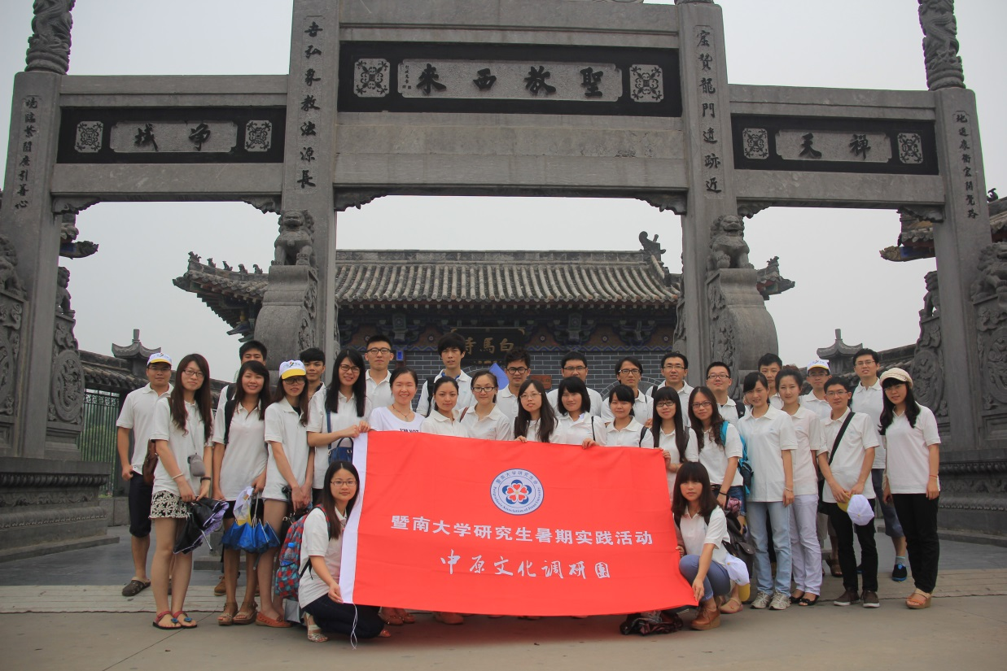
白马寺位于洛阳城东约十二公里处，北依邙山，南邻洛水。作为中国第一座由官方修建的佛教寺院，它本身就具有一层神秘的色彩。据南朝梁代僧人慧皎所撰的《高僧传》所记：“汉永平中，明皇帝夜梦金人飞空而至，乃大集群臣以占所梦。通人傅毅奉答：臣闻西域有神，其名曰佛。陛下所梦将必是乎？帝以为然，即遣郎中蔡愔、博士弟子秦景等，使往天竺寻访佛法。愔等于彼遇见魔腾，乃邀返汉地。腾誓志弘通不惮疲苦冒涉流沙至乎雒邑。明帝甚加赏接，于城西门外立精舍以处之，汉地有沙门之始也。但大法初传未有归信，故蕴其深解无所宣述，后少时卒于雒阳。有记云：腾译四十二章经一卷，初缄在兰台石室第十四间中，腾所住处，今雒阳城西雍门外白马寺是也。相传云：外国国王尝毁破诸寺，唯招提寺未及毁坏；夜有一白马，绕塔悲鸣。即以启王，王即停坏诸寺，因改招提以为白马。故诸寺立名，多取则焉。”
所以来到白马寺，首先要找的就是那匹驮着经书来到华土的白马了。一走进白马寺景区，就看到山门前有两匹石马，它们静静地站立在白马寺寺门的两边，形象温驯，雕工圆润。它们像是走了几千年，正在闭目养神，又像是养精蓄锐，随时准备着出发。其实白马驼来的何止是几部经书？它带来的也不只是一座寺庙，甚至一个宗教。这些，恐怕是它和它的时代所始料未及的吧？
白马寺门口左右两边的墙上写着“庄严国土，利乐有情”八个大字。“庄严国土，利乐有情”是佛教中的一个重要的理念，这里的“国土”，也被称作为“净土”、“静域”，它既指佛国净土，又有自心净土与他方净土两种义解。佛教所做的就是力图通过教化使之转化问佛国净土（人间净土），创造人间净土、回归自心净土是根本目的。“利乐”即是有益，后世之益曰利，现世之益曰乐。“有情”是梵语Sattva的意译，旧译萨埵，后译众生，有情即众生。所以佛教所说的利乐有情就是要为众生谋利益，这种利益不仅在今天能得到，以使众生乐；也要有益于后世，以使众生的未来得利。
白马寺的历史悠久，寺院的建筑布局也经历了众多的变迁，这让我们不得不首先对它的建筑布局产生了兴趣，进而进行一番研究。白马寺的建筑几经战乱兴废，明代嘉靖三十四年（1555年）曾经重修，大体上奠定了今天的规模和格局。《魏书》卷一百十四释老志中有这样的记载：“自洛中构白马寺，盛饰佛阁，画迹甚妙，为四方式。凡宫塔制度，犹依天竺旧状而重构之。”但是现存寺院整体布局已不是“悉依天竺旧式”的形制，它的主体建筑有：天王殿、大佛殿、大雄宝殿、接引殿以及毗卢殿，它们沿中线南北分布，轴中线两侧左右对称；其他的建筑，诸如钟楼、鼓楼、斋堂、客堂、禅堂、祖堂、藏经阁和法宝阁等等的格局也基本上是呈左右对称的结构，寺院的整体建筑结构严谨，具有典型的中国佛寺特色。
天王殿是元代初建明代重修的，殿内的两侧是四大天王清代泥塑，威风凛凛；中间是明代的大肚弥勒佛，笑容可掬，也正如这殿上的对联所说的，“年年坐空山门接张待李总见他欢天喜地，日日携空布袋少米无钱却剩得大肚宽怀”，弥勒左右还有我们常见到的这一联：“大肚能容，容尽天下难容之事。开口便笑，笑尽天下可笑之人”。佛像上的佛龛雕有几十条姿态各异的龙，雕工细腻，是上乘的木雕艺术品。
天王殿后的大佛殿是寺内举行佛事活动的地方。殿内正中供奉着七尊佛像，正中为释迦牟尼佛，他的左侧是大弟子摩诃迦叶，右侧是阿难。迦叶的左侧是文殊菩萨，阿难右侧是普贤菩萨。东西供养着两尊供养天人。大佛殿的东南角是一口大钟，按介绍是明代的大钟，重两千五百斤，造型古朴，虽未闻其声，想来必是浑厚至极。佛殿内有联，文曰：“天雨虽大不润无根之草，佛门虽广不度无缘之人。”当下心想，我们都是有缘人，佛祖必会给我们佑护，度我们过万千苦难吧！
大雄宝殿是寺院内最大的建筑，以前在武侠电影中看到各路英雄麇集宝殿，以武会友，那宝殿就是大雄宝殿！今天我们也齐集大雄宝殿，只不过我们不为盟主只为佛，会友不以武而以文。白马寺的大雄宝殿是元代重建，明清重修的。殿内的天棚上画了鲜艳的莲花，让人联想到坐莲的观世音，踩莲的童子。殿中央有木雕的佛龛，供奉着三尊主佛，正中是释迦牟尼，庄严圣洁；左侧为东方“净琉璃世界”的药师傅，右侧即是西方“极乐世界”的阿弥陀佛。主佛前左右相对而站着韦驮、韦力二位“护法神”。殿内两侧则是我们熟悉的十八罗汉，形态各异，生动逼真。在庄严的大雄宝殿里面，反而没有太多的感触，只是听着导游的讲解，看着那个听过无数次的“阿弥陀佛”，最后跟着导游进到了接引殿。
白马寺的接引殿为悬山顶，是光绪年间重建的。殿正中供奉的主尊即是刚刚一直注视过的阿弥陀佛，他右手向前下伸，作“接引状”；左手指向西方的“极乐”。他的右侧为观音，左侧为大势至菩萨，他们合称为“西方三圣”。接下来的毗卢阁是白马寺的最后一殿，明代重修。殿内佛坛供奉的是主尊毗卢佛，也就是“大日佛”，象征着光明普照，佛法的广大无边。毗卢佛的左边为文殊，右边是普贤。他们这一佛二菩萨合称为“华严三圣”。
在白马寺还有一个比较有特色的建筑，那就是桑奇大塔。白马寺中的桑奇大塔，是以印度的古迹“桑奇大塔”为蓝本，按照一比一的比例建造的。塔身是一个半球形的建筑，高约十六点五米，直径约为三十六点五米，四方的横梁和方柱上布满了精美的浮雕和半圆雕或圆雕构建，具有鲜明的印度风格。塔中供奉的是释迦牟尼像，而且是印度式的释迦牟尼造像，高大庄严，温和慈目，和传入中国后发生变化的释迦牟尼神出同源，形稍异而神大同。桑奇大塔，是中印佛教友好交流和互相影响的见证。
在寺内，大伙纷纷用相机留下纪念，从寺内出来，大伙的兴致依然不减。洛阳也以牡丹盛名，“千年帝都，牡丹花城”，古人更有“唯有牡丹真国色，花开时节动京城”的诗句。我们冒千里之遥，正想趁此机会，好好观赏观赏。然而不凑巧，来的时节，牡丹的花期已过。白马寺的对面虽然就是牡丹园，竟不能一睹牡丹之姿，诚可叹哉！实可叹哉！

2.千佛万像——洛阳龙门石窟
时间：2013年7月20日下午
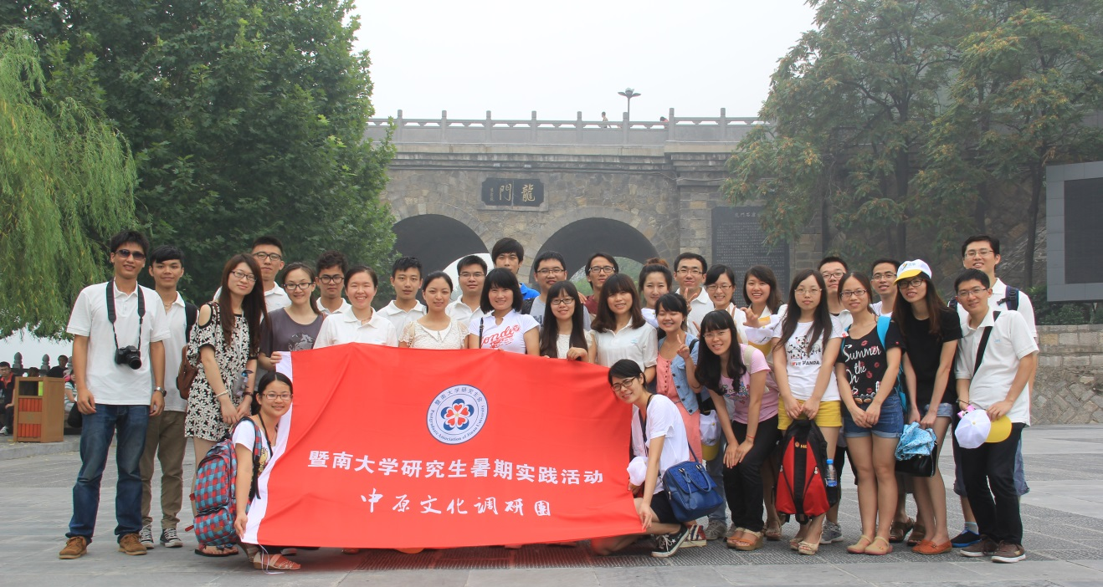
龙门石窟是我国有名的四大石窟之一，位于洛阳市洛龙区龙门镇，属于国家AAAAA级风景区。我们驱车前往，不多时便来到了这座石窟艺术之前。以前对于龙门石窟的了解，仅仅是限于书本上的刻板印象，今日突然来到它的面前，竟有种时空超越的感觉，不知道究竟是一瞬间佛光突现，佛图东来；还是恍惚间，明心见性，自己走进了历史的长卷。
龙门石窟，寂静地在伊河两岸的龙门山和香山上等待了一千五百多年，等待着，等待着我们这场暑期的相会。说到它的历史，它开凿于北魏孝文帝迁都洛阳之际（公元493年），之后又历经东魏、西魏、北齐、隋、唐、五代、宋等朝代四百多年的营造，最终形成了南北长达一公里，具有窟龛两千三百余座，造像十万余尊，碑刻题记两千八百余块的石窟遗存。
龙门石窟的主要洞窟有潜溪寺、宾阳中洞、宾阳南洞、摩崖三佛龛、万佛洞、莲花洞、奉先寺、古阳洞、药方洞、擂鼓台中洞、擂鼓台北洞、老龙洞、惠简洞、看经寺等等。潜溪寺是西北端的一个大洞窟，由于我们来的不巧，它处于维护期间，惜未睹其真颜。宾阳中洞是北魏时期具有代表性的洞窟，“宾阳”是迎接太阳的意思，是北魏的宣武帝为他父亲孝文帝做功德而建，并且计划开凿三个洞窟——宾阳中洞、南洞、北洞。可能当时的宣武帝亦有着希望自己王朝像初升的太阳一样，蒸蒸日上。但是事与愿违，后来北魏发生宫廷政变，主持修建此洞窟的刘腾也因病去世，在开凿完宾阳中洞后此项计划不得不停止下来。一直到初唐才逐渐完成北洞和南洞的开凿。
前面的洞窟都只是序曲，真正精彩的还在后面。比如说万佛洞，比如说奉先寺。
万佛洞因为其洞内南北两侧雕有整齐排列的一万五千尊小佛而得名，洞窟呈前后室结构，前室造二力士、二狮子，后室造一佛二弟子二菩萨二天王，是龙门石窟造像组合最完整的洞窟。窟顶有一朵精美的莲花，主佛阿弥陀佛，就坐于室中的双层莲花座上，面相圆润，神态安详。在这尊主佛的背后有五十二朵莲花，每朵莲花上都有一位供养菩萨，她们或坐或侧，或手持莲花，或窃窃私语，神情各异，像是不同少女的群体像。五十二代表的刚好是菩萨从开始修行到最后成佛的阶位——十信、十住、十行、十回向、十地、等觉、妙觉。在洞内南北两壁密集而又整齐地刻有一万五千尊小佛像，每尊只有四厘米高。两壁的壁基上各刻有六位伎乐人，舞伎在悠远的乐曲声中翩翩起舞，婀娜多姿，罗袜生尘，身轻如燕。整个洞窟金碧辉煌，向人们展现的正是彼岸的西方极乐世界，呈现出一种热烈激昂、万众成佛的气氛。让你惊叹佛教艺术的精妙与伟大，冥冥之中，你的灵魂仿佛承接千载，各种看过的、经历过的佛教参佛情景涌现在眼前，你听到一声“阿弥陀佛”从心底响起。
如果说万佛洞给人的感觉是与佛的对话，那么奉先寺给人的就是一种肃穆与庄重，沉默与思考。奉先寺是龙门石窟中最大的一个石窟。根据其碑文的记载，该洞窟开凿于唐代武则天时期，历时三年完成。洞中的卢舍那塑像也是龙门石窟中最大的造像，身高十七点一四米，光是耳朵就比一个人还高。卢舍那的造型丰满，衣纹流畅，面态丰肥，双耳下垂，体态圆满，安详慈和。卢舍那两边是二弟子迦叶和阿难、二菩萨和两天王。金刚力士的两眼突起，怒视前方，双手握拳，肌肉隆起，雄健有力，气势逼人，和卢舍那的样子形成了一个鲜明的对比。他们都是龙门石窟艺术中的珍品。站在他们面前，除了倍感人类肉身的渺小之外，还能觉着人之为人，种种贪嗔的可笑与可叹。然而我们终究是凡人，我们有时不能免俗，就像我们无法远离人间烟火，我们能做的，大概就是不断唤醒心中的佛性，不断地从日益繁重的生活中浮出水面，反观自心，找回本性；在与人性弱点作斗争的过程中，明心见性，持守本我。
龙门石窟，不仅仅是一座伟大的艺术宝库，它更是佛教在河南第一个安家立户的见证，是佛教在中华大地上扎根发展的缩影，它雕刻而成的历史就是一部中国佛教的发展史，它是劳动人民辛勤的汗水和智慧得结晶。千佛万像，端坐静立在这伊水河畔，看着世事的发展，王朝的更迭，而他们自始至终都微笑着，他们何曾说过只言片语呢？那些患得患失的感受，有幸不幸的遭际，起起落落的浮沉，或长或短的拥有，舍或不舍的失去，在他们的缄默之间都化为平心静气，所有的执妄都暂时停歇，都在自我佛性短暂的显现中得到了片刻的慰藉与超越。
末了，听导游说她去年来的时候石壁上还能见到很多的佛像，而这次再来，很多的佛像包括雕像都不见了，或者是越来越模糊了。他们与风沙对抗了成百上千年，终究也在岁月流离中渐渐失去了我们眼中的坚固与永恒。这让人不由得在兴致之余，嗟叹惋惜不已。

3.禅宗祖庭——嵩山少林寺
时间：2013年7月21日下午
清朝景日昣的《说嵩》中有言曰：“少林者，少室之林也。”嵩山少林寺始创于北魏太和二十年（496年），是孝文帝在嵩山为印度僧人“跋陀”建寺，此时的少林传播的还是小乘佛教。到了北魏孝昌三年（527年）的时候，印度僧人“菩提达摩”住持少林，开始传播大乘教义，这时，少林正式开始成为“禅宗”的祖庭。
曾经一部部有关少林题材的电视剧在荧屏上热播，少林功夫也可谓是深入人心，而这一次，我们就要走进少林，一睹禅宗的祖庭，一窥少林的真功夫。
少林寺在历史的发展中也难逃天灾人祸，历遭毁坏。明代重修了少林寺的藏经阁、千佛殿、立雪亭等建筑，也基本奠定了今天我们所看到的少林布局。后来在军阀时期，少林的大雄宝殿、天王殿、藏经阁、钟楼和鼓楼等建筑均遭到烧毁，新中国成立后才又修复了全部的围墙，翻修了山门、立雪亭、千佛殿、地藏殿、东西寮房和大部分的古塔。今日的天王殿、大雄宝殿、钟楼、藏经阁、紧那罗王殿、六祖殿、禅堂、僧院等都是根据数据而恢复往日的面貌的。
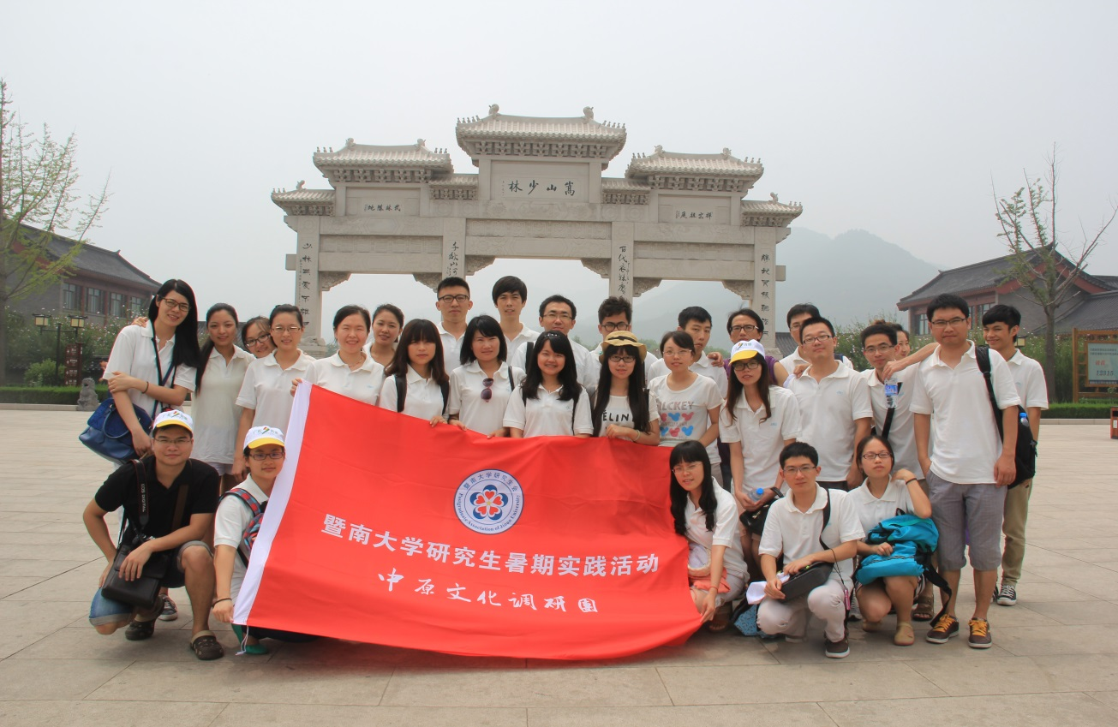
少林寺的建筑也是典型的对称结构，正门、天王殿、大雄宝殿、藏经阁和千佛殿均处于中轴线上，分别由南至北分布，鼓楼、钟楼东西对称分布，其他的房间，如东西寮房，地藏殿和观音殿，普贤殿和文殊殿等等也是呈东西对称布局。除此之外，寺院内的阶梯、拱门、林木和碑塔也大都按照对称的方式来布局，体现的是中国传统儒家文化中的对称中和之美。值得一提的是，在立雪亭的东西两侧，各有一座“少林书局”，它们所占的面积很小，但是仍旧严格地按照对称原则；在方丈室的东西两侧各有一所小房子，毗邻东西寮房，它们也是严格的东西对称，东侧的房间里面，置放的是一些现代化的设备，电脑电器之类的，应该是一个现代的“监控室”。
少林寺山门，创建于清雍正十三年（1735年），两侧有侧门和八字墙。正门上方横悬长方形黑底金字匾额，上书“少林寺”三字，上有康熙四十三年（1704年）“康熙御笔之宝”六字。山门殿内供奉的是弥勒佛的坐像，后面为韦驮立像。山门的殿角下有一对清代石狮，蹲在须弥座上，竖眉鼓目，雕工精致，威武雄壮。
进入山门后看到的是高低错落、排列有序的石碑，有北齐武平六年（575年）的《少林寺碑》、唐永淳二年（683年）的《大唐天后御制诗书碑》（王知敬书）等名碑，可以称得上是一座丰富的书法艺术宝库。
和白马寺不同，这里最大的殿宇不是大雄宝殿，而是千佛殿。千佛殿于明万历年间（1573~1619年）建造。殿内有明代的大型壁画“五百罗汉朝毗卢”。画面高七米，以水、风云和山林为背景，上下分为三层。五百罗汉按照画面横向分为35组，每组表达一个佛教故事。每个罗汉的形态各异，栩栩如生，线条简练，笔法流畅，结构严谨，堪称珍宝。
少林寺西约三百米的山脚下有一塔林。塔林是少林寺历代主持中有成就的僧人墓群。按照佛制，只有名僧、高僧圆寂之后，才能设宫建塔，刻石记志，以昭功德，以励来者。塔林现存墓塔共两百多座，它们的大小不等，形状各异，按层级分，有单层和多层，最多为七层，也就是我们常说的七级浮屠了。按照平面的形状来分，有正方形、长方形、六角形、八角形和圆形等。要是按照型制来分，则又有密檐式喇嘛式等。而且这些塔上大都有雕刻和题记，塔体上往往有精美图案和浮雕，反映了各个时代的建筑风格。有一新建塔，上面还刻了火车，电脑等现代化设备，可谓是与时俱进，具有新时代的气息了。

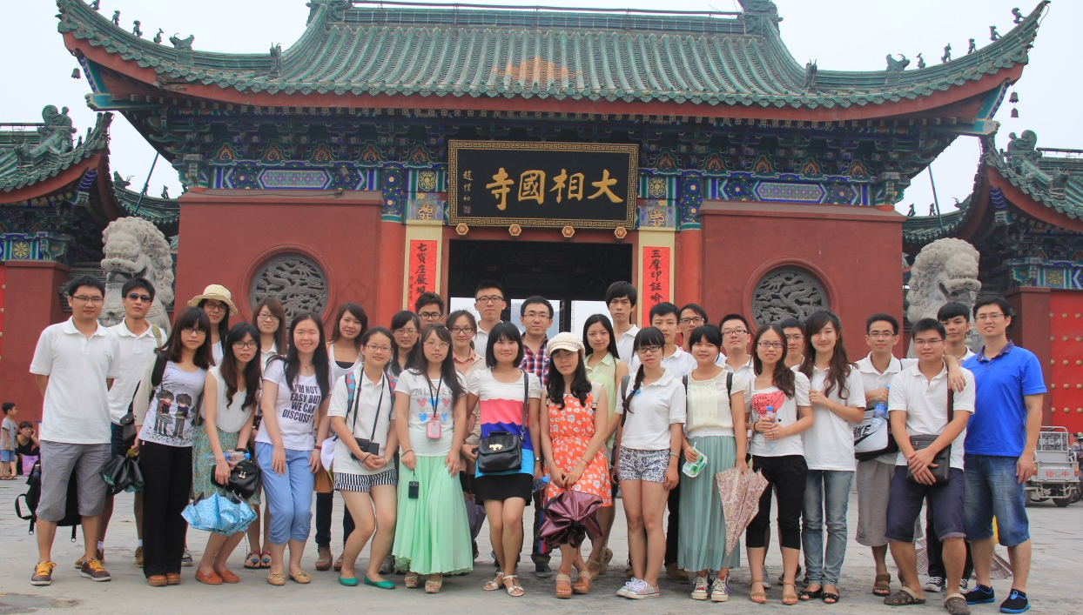
4.皇家寺院——开封大相国寺
时间：2013年7月22日下午
有皇家寺院之称的大相国寺，坐落于著名的古都开封市的中心。已进入开封，一种古城的气息就扑面而来，低矮而古色古香的建筑，城墙、城门、牌坊映入眼帘。有如在古时旧街道上穿行，穿越回了大宋王朝，虽然那阵阵机器的轰鸣会时不时地把你拉回现实。看不出开封的繁华，也许她有她历史的自信，这个有着“十朝古都”、“七朝都会”之称的城市，一如洗净铅华的女子，不急躁，不争辩地等待着人们去发现她的美丽。不知不觉中，大相国寺已经到达，“大相国寺”四个大字，平静而突然地闯进我们的视线。
大相国寺始建于北齐天保六年（555年），初名“建国寺”，唐睿宗时赐名为“大相国寺”。说到它，就不能不提到鲁智深，对！这里就是鲁智深拔杨柳的地方。
大相国寺的发展也可谓是历经波折，也是屡修屡毁，况且自古黄河多水难，开封位于悬河的首当其冲之处，黄河一泛滥，开封即被淹，相国寺也就难逃水劫。不过尽管历经劫难，相国寺在建国后再度重修，并且从1992年开始恢复了佛事活动。
就现存的相国寺来讲，它仍然是中国传统的中轴对称布局，它的主要建筑物有大门、天王殿、大雄殿、八角琉璃殿以及藏经楼等。
入山门，过牌楼，即为天王殿。天王殿面宽五间，黄绿琉璃瓦顶，殿内中间供奉弥勒佛塑像，两侧为四大天王像。天王殿后的大雄宝殿，殿面宽七间，重檐黄绿琉璃瓦顶，台基四周砌有白石栏杆。
大雄宝殿北，过一月亮门，即为罗汉堂，又称为“八角琉璃殿”，它由一座八角回廊式建筑构成，尤具特色。罗汉殿中间有一座木结构的八角亭，亭顶置铜宝瓶刹，亭内有一尊六点六米高的木雕千手千眼观世音菩萨，此尊观音是用一整棵银杏树雕刻而成，全身贴金，她每面有六只大手、两百多只小手，每个手掌心都有一只慧眼，总共一千只手，所以称为千手千眼观音。据说绕着此观音像三圈，心中念想的愿望就能够达成，这让我们不仅动了“看流星、许愿望”的凡心，纷纷在这尊普渡众生的观音像下面走起圈来。
出罗汉堂，其正北即是藏经楼，楼上四周雕栏，楼下周围出厦。藏经楼南侧还建有一钟楼，内悬的是清乾隆年间（1736~1795年）的铜铸大钟，高约四米，重万余斤。相传每天夜晚，叩响铜钟，钟声悠远洪亮，可以响彻整个开封城，有“相国霜钟”之称，为“汴京八景”之一。钟声响起之处，真可谓是“钟声磬声香云漫澜三千界，佛境诗境妙谛温存十万家”！

佛说，前世五百世的回眸才换来今生的擦肩而过。我不知道这次的中原文化之旅，我们的相聚相识是用几百、几千次的回眸才换来的，我只知道，我们肯定是结下了不解之缘，才会有今日之相会。而且，我们曾在一个生命的轨迹里起跑过，即使今后我们跑的方向可能不同，但我们不会忘记这次难忘的调研之旅，我们相信，我们不会忘记彼此，我们会在下一个人生路口重逢。
佛也说，一切皆是梦幻。诸行无常。然而，作为尚食人间烟火的我们，我们不得不对抗时间，与自我为敌，和昨日赛跑。如果说过去经历的恍若隔世，昨日发生的有如梦幻，那么，我们何不在闲窗听雨的时候，再梦回那千年的古刹门下、那千佛万像的图画之上、那遥远的晨钟暮鼓之中和那巍巍的嵩山林丛？
正是：
洛东洛西惜无花，华南华北岂有异？
佛千佛万本无言，梦里梦外何须觉！

附图（白马寺、少林寺、相国寺平面分布图）：
